Северо-Восточный федеральный университет имени М.К.Аммосова
Институт зарубежной филологии и регионоведения
Кафедра иностранных языков по техническим
и естественным специальностям

Découvrons la civilisation franco-iakoute

Учебное пособие для студентов
неязыковых специальностей,
изучающих французский язык

Якутск-2016
Учебное пособие «Découvrons la civilisation franco-iakoute» предназначено для самостоятельной работы студентов младших курсов неязыковых вузов, абитуриентов, а также для широкого круга лиц, изучающих французский язык.
Пособие имеет практическую направленность и призвано помочь студентам, как при чтении французских текстов, так и при изложении своих мыслей на французском языке, расширять словарный запас.
В пособии представлены страноведческие тексты: географические положения Франции и Якутии, политический строй во Франции, ученые Франции и России и др. К текстам приводятся контрольные вопросы и словарь.

Рекомендовано Дальневосточным региональным учебно-методическим центром (ДВ РУМЦ) в качестве учебного пособия по французскому языку для студентов неязыковых специальностей и направлений подготовки вузов региона (Протокол №22 от 15.02.1917г.).

Составители:
Л.А. Гаврильева,
М.Н. Лукина, А.Р. Сивцева,
А.Я. Федорова, О.Н. Дмитриева

ОГЛАВЛЕНИЕ

La France…………………………………………………………………….…..4
Paris……………………………………………………………………………..10
Le système politique en France…………………………………………………15
L’économie française……………………………………………………………20
La Iakoutie……………………………………………………………………….25
Iakoutsk………………………………………………………………………….29
L’Université de Iakoutsk…………………………………………………………33
Le sport en Iakoutie……………………………………………………………..37
La faune et la flore de la Iakoutie ……………………………………………….41
La protection de l’environnement……………………………………………….48
Le mode sain de vie……………………………………………………….……..53
Sthéphane Banach……………………………………………………………….57
Nicolas Bourbaki…………………………………………………………………60
Louis Pasteur………………………………………………………………….…63
A.-L. de Lavoisier………………………………………………………………..67
Marie Curie…………………………………………………………………….…71
Maurice Allais…………………………………………………………….……..76
E.Malinvaud……………………………………………………………….…….79
Larissa Popougaeva………………………………………………………….….83
I.Sétchenov…………………………………………………………………….…88
Gustav Eiffel……………………………………………………………………..93
Le Corbusier…………………………………………………………….……….98

La France
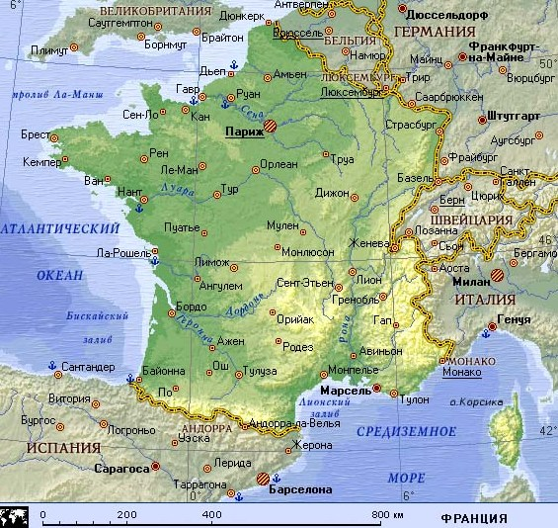
La France est un des plus grand pays de l’Europe Occidental, sa superficie est de 551600 km². Par sa forme la France ressemble à un hexagone régulier. Ses côtes sont baignées par l’océan Atlantique, la Meditérranée, la mer du Nord, le détroit du Pas de Calais et la Manche. La France est limitée par la Belgique, le Luxembourg et l’Allemagne au Nord-Est, par la Suisse à l’Est, et par l’Espagne au Sud. Sa situation géographique lui facilite le commerce avec tous les pays du monde.
La France compte plus de 56 millions d’habitants. Elle est divisée en 22 régions économiques et subdivisée en 96 départements. La France comprend aussi quatre départements d’outre-mer (les D.O.M.) et cinq territoires d’outre-mer (les T.O.M.). Sa capitale est Paris.
La France est un pays au relief très varié. Les Alpes et les Pyrénées sont les plus hautes montagnes du pays. Les autres montagnes sont : les Ardennes, le Jura et les Vosges. Le centre de la France est occupé par un vaste plateau qui s’appelle le Massif central.
La France est arrosée par quatre grands fleuves : La Seine (776 km de longueur), se jette dans la Manche, la Loire et la Garonne se jettent dans l’océan Atlantique, le Rhône se jette dans la Méditerranée. Tous ces fleuves sont navigables en été comme en hiver et sont reliés entre eux par plusieurs canaux.
Le climat de la France est doux et tempéré, mais très varié. Elle participe à la fois au trois grands types de climat de l’Europe : océanique, méditerranéen, continental. Grâce au climat et au relief, il n’y a pas en France de régions arides ou désertiques, ce qui permet de s’occuper de l’agriculture partout.
La France est un pays à la fois agricole et industriel. L’agriculture occupe une place importante dans l’économie française. Les deux principales cultures sont blé et vigne. En France on cultive aussi les céréales, le tabac, toutes sortes de légumes, de fruits et des fleurs. La France est connue dans le monde entier pour ses fromages et ses vins. L’élevage est développé en Bretagne, en Normandie et dans le Massif central. La pêche est pratiquée sur toutes les côtes.
La France est aussi un pays industriel très développé. Elle occupe la première place en Europe occidentale pour l’extraction du minérai de fer et des bauxites. Mais les réserves des matières premières telles que le charbon, le pétrole, les autres métaux à usage industriel sont en quantité insuffisante pour répondre entièrement aux bésoins du pays et ils sont importés. Les centrales nucléaires sont la principale source d’énergie électrique. Les branches d’industrie les plus développées sont : industrie agro-alimentaire, industrie électrique et électronique, constructions mécaniques et navales, industries textile et automobile, chimie et pharmacie, confection et produits de beauté. Le tourisme, favorisé par l’importance du littoral, la douceur du climat et la beauté des sites, constitue une ressource économique très importante.
Les plus grandes villes de la France sont : Paris, centre politique, administratif et culturel ; Marseille, le plus grand port de commerce ; Lion, centre principal de l’industrie de soie, d’automobile et de produits chimique ; Lille, grand centre textile ; Rouen et le Havre, importants ports maritimes ; Bordeaux et Grenoble, grands centres universitaires ; Strasbourg, capitale de l’Alsace où siègent le Conseil de l’Europe, le Parlement européen et d’autres institutions de l’Union Européenne
Le drapeau français est tricolore : bleu, blanc, rouge. Le pouvoir législatif est exercé par le parlement composé de l’Assemblée nationale et du sénat, le pouvoir exécutif est exercé par le Président de la République, assisté de ministres responsables, et le pouvoir judiciaire est confié aux juges élus qui sont payés par l’Etat.

1.Les mots et les expressions à retenir :
hexagone шестиугольник
faciliter облегчать, способствовать
comprendre зд.включать
varié,e разнообразный,-ая
arroser орошать
se jetter впадать
navigable судоходный
temperé, e умеренный,-ая
aride сухой, засушливый
désertique пустынный
blé m зерновой хлеб, зерно
céréale f злак, зерновая культура
côte f берег, побережье
extraction f добыча
minérai (m) de fer железная руда
matières premières f сырье
usage m использование
insuffisant,e недостаточный
constructions (f)mécaniques et navales машиностроение и судостроение
confection f готовая одежда
produits (m) de beauté косметика
site m ландшафт, местность
constituer составлять, создавать
siéger находиться, присутствовать
pouvoir (m) législatif законодательная власть
exercer исполнять, осуществлять
pouvoir (m)exécutif исполнительная власть
confier доверить, поручить

2.Répondez aux questions :
- Où est située la France ?
- Quelle est sa superficie ?
- Quelles sont les frontières de la France ?
- Combien d’habitants compte-t-elle ?
- Quelles sont les plus hautes montagnes de la France ?
- Par quels fleuves est arrosée la France ?
- Quel est le climat de la France ?
- Quel est le rôle de l’agriculture dans l’économie française ?
- Caractérisez l’industrie française.
- Quelles sont les principales villes de la France ?
- Par qui est exercé le pouvoir législatif , exécutif et judiciaire ?
3.Terminez les phrases ci-dessous en vous inspirant du texte :
1. La France est un des plus grand pays de l’Europe Occidental, sa superficie est de…
2. Par sa forme la France ressemble à…
3. Ses côtes sont baignées par…
4. La France est limitée par…
5. France compte plus de ... d’habitants.
6. Elle est divisée en ... régions économiques et subdivisée en ... départements.
7. La France comprend aussi...
8. Sa capitale est ...
9. La France est un pays au relief...
10. ... sont les plus hautes montagnes du pays...
11. Les autres montagnes sont ...
12. Le centre de la France est occupé par un vaste plateau qui s’appelle ...
13.La France est arrosée par quatre grands fleuves...
14. Le climat de la France est...

4. Dites si les phrases ci-dessous correspondent aux idées du texte :
1. La France est un pays à la fois agricole et industriel.
2. L’agriculture n’occupe pas une place importante dans l’économie française.
3. Les deux principales cultures sont blé et vigne.
4. En France on cultive aussi les céréales, le tabac, toutes sortes de légumes, de fruits et des fleurs.
5. La France est connue dans le monde entier pour ses fleurs et ses vins.
6. L’élevage est développé en Bretagne, en Normandie.
7. La pêche n’est pas pratiquée sur toutes les côtes.
8. La France est aussi un pays industriel très développé.
9. Elle occupe la deuxième place en Europe occidentale pour l’extraction du minérai de fer et des bauxites.
10. Les branches d’industrie les plus développées sont : industrie agro-alimentaire, industrie électrique et électronique, constructions mécaniques et navales, industries textile et automobile, chimie et pharmacie, confection et produits de beauté.
11. Le tourisme, favorisé par l’importance du littoral, la douceur du climat et la beauté des sites, constitue une ressource économique très importante.
12. Le drapeau français est tricolore : rouge, bleu, blanc.
13. Le pouvoir législatif est exercé par le parlement composé de l’Assemblée nationale et du sénat, le pouvoir exécutif est exercé par le Président de la République, assisté de ministres responsables, et le pouvoir judiciaire est confié aux juges élus qui sont payés par l’Etat.

5.Traduisez les phrases ci-dessous :
1. Франция является одной из обширных стран Западной Европы, ее территория занимает 551600 кв.км.
2. Ее берега омываются Северным морем, проливом Ла-Манш, Атлантическим океаном и Средиземным морем.
3. Рельеф Франции отличается разнообразием: самые высокие горы Альпы и Пиренеи, в центре – Центральный массив и широкие равнины, которые занимают большую часть ее территории.
4. Климат Франции имеет три типа: континентальный в центре, средиземноморский на юге и океанический на западе.
5. Франция занимает первое место в Западной Европе по добыче железной руды и бокситов.
6. Атомные электростанции являются основным источником электроэнергии.
7. Руан и Гавр являются основными морскими портами Франции.
8. Законодательная власть осуществляется парламентом, состоящим из Национального собрания и Сената.
5. Во Франции высоко развита промышленность. Начало формы

Paris
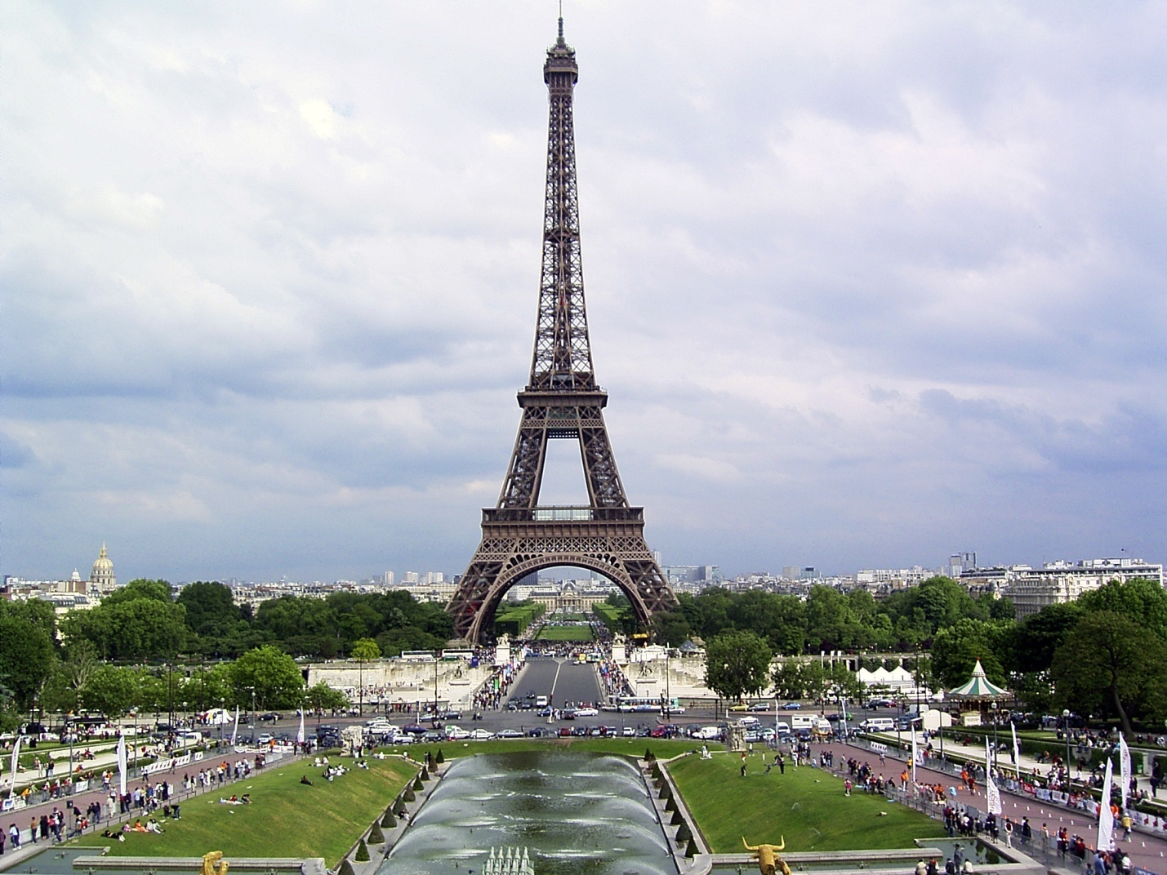
Paris, capitale de la France, est le centre politique, administratif, culturel et scientifique du pays. C`est le siège du gouvernement, des grands administrations, des grands écoles, des académies, des musées, des bibliothèques etc. Paris est le premier centre commercial et industriel de la France.
Paris, qui est devenu la capitale de la France au XII-ème siècle, a plus de 10 millions d`habitants (y compris la population de la banlieu). Du point de vue administratif, Paris se divise en 20 arrondissements, administrés chacun par un maire. Chaque arrondissement se divise en quatre quartiers. Chaque quartier a son commissariat de police.
Toute l`histoire de Paris s`est formé autour de la fleuve Seine. La Seine traverse Paris et le divise en deux parties : la rive gauche et la rive droite. Au milieu de la Seine se trouve l`île de la Cité. C`est le coeur de Paris, la plus vieille partie de la ville. Autrefois cette île était habitée par les pêcheurs qui s`appelaient les Parisii. Leur nom est devenu celui de la capitale de la France. 33 ponts réunissent les deux rives de la Seine. Le plus ancien est le Pont Neuf dont le nom remonte au XVI-ème siècle.
La cathédrale Notre-Dame de Paris, un des chefs-d`oeuvres de l`architecture gotique, se trouve sur l`île de la Cité. Sa construction a commencé en 1163 et a duré deux siècles. La parution au XIX-ème du roman de Victor Hugo a provoqué un grand intérêt pour la cathédrale et comme suite sa restauration. Jusqu`à nos jours, Notre-Dame fonctionne comme cathédrale. La rive gauche est le pays des étudiants. Ici se trouve le Quartier Latin – centre de l`enseignement. La Sorbonne est coeur du Quartier. C`est une des plus grandes et des plus anciennes universités du monde entier. Elle porte le nom de son fondateur, Robert de Sorbonne, maître en théologie qui a fait élever les premiers bâtiments. Au centre du Quartier Latin il y a le magnifique jardin du Luxembourg qui offre ses frais ombrages aux étudiants.
Le Quartier Latin est traversé par le boulevard Saint-Michel. En suivant ce boulevard on voit un grand édifice – le Panthéon. Autrefois c`était une église. Aujourd`hui les grands hommes de la France y sont enterrés : Voltaire, Rousseau, Hugo, Pasteur... Sur le fronton de l`édifice on peut lire : « Aux Grands Hommes la Partie reconnaissante ». Non loin d`ici se trouve l`Hôtel des Invalides construit par Louis XIV pour des soldats-vétérans. Maintenant c`est le musée militaire où se trouve le tombeau de Napoléon. La Tour Eiffel est le symbole de Paris. Elle a été construite pour l`Exposition universelle de 1889 sur le projet de l`ingénieur Gustave Eiffel. Sa hauteur est de 300 mètres. La tour possède trois plates-formes. Sur chacune d`elles sont aménagés des café et des restaurants.
La rive droite est avant tout le quartier commercial de la ville, mais elle possède aussi de remarquables monuments qui méritent d`être vus. Le musée du Louvre, ancienne résidence royale est, aujourd`hui, l`un des plus riches musée du monde. Sa construction a commencé au XIII-ème siècle et c`est seulement au XIX-ème siècle qu`elle a été terminée. C`est un palais des arts. On peut y voir des oeuvres de toutes les époque et de tous les pays.
Une de curiosités de Paris est la basilique du Sacré-Coeur qui se trouve au Montmartre. Elle a été érigée à la memoire des victimes de la guerre franco-prussienne (1870-1871). L`Arc de Triomphe se dresse au milieu de la Place Charles de Gaulle, l`ancienne place de l`Etoile, qui s`ouvre à 12 avenues. L`Arc de Triomphe a été construit sur l`ordre de Napoléon I pour immortaliser son épopée militaire. Sous sa voûte se trouve le tombeau du Soldat inconnu, mort pendant la première guerre mondiale.
Les Champs-Elysées, la plus célèbre avenue de Paris a été tracée au XVIII-ème siècle par le dessinateur connu le Nôtre. Elle relie la place de Charle de Gaulle, à la place de la Concorde au centre de laquelle s`élève l`obélisque égyptien du Louxor. Sur la rive droite s`élève Le Palais de Chaillot, qui abrite le Théâtre National Populaire et 3 musées : Musée de l`Homme, Musée de la Marine et celui des Monuments Français. On peut y voir aussi les meilleurs théâtre : Opéra, Opéra Comique, Comédie Française. Sur la rive droite se trouve aussi le quartier moderne La Défence où on peut voir des gratte-ciels et d`autres construction modernes.
Paris est une des plus grandes et plus belles villes du monde. Pour plusieurs c`est une ville de rêve, de l`amoure, de la vie romantique.

1. Les mots et les expressions à retenir
siège m местонахождение, местопребывания
banlieu m пригород
du point de vue с точки зрения
arrondissement m округ; городской район в Париже
pêcheur m рыбак
réunir соединять
remonter (à) восходить к …
gothique готический
parution f появление
comme suite как следствие
théologie f теология
ombrage m тенистая листва, тень
en suivant следуя по …
amenager устраивать, оборудовать
ériger воздвигать, сооружать
immortaliser обессмертить, увековечить
voûte f свод
possèder иметь, обладать
érigér воздвигать, устанавливать
victime f жертва
tracer проложить
s`élèver подниматься, возвышаться
abriter укрывать, защищать
gratte-ciel m небоскреб

2.Répondez aux questions :
- Quand Paris est devenu la capitale de la France ?
- Combien d`arrondissements Paris se divise ?
- Quelle fleuve traverse Paris ?
- Où se trouve la cathédrale Notre-Dame de Paris ?
- Où se trouve le Quartier Latin ?
- Qu`est-ce que c`est le Quartier Latin ?
- Combien de ponts réunissent les deux rives de la Seine ?

3.Terminez les phrases ci-dessous en vous inspirant du texte :
- Paris est devenu la capitale de la France au ...
- Paris se divise en ...
- La Seine traverse Paris et le divise en ...
- La construction de la cathédrale Notre-Dame de Paris a commencé en ...
- Le Quartier Latin est traversé par le boulevard ...
- . L`Arc de Triomphe a été construit sur l`ordre de ...
- Sur la rive droite se trouve le quartier moderne ...

4.Dites si les phrases ci-dessous correspondent aux idées du texte :
- Le symbole de Paris est le Quartier Latin .
- La rivière Seine coule près de Paris.
- le boulevard Saint-Michel. En suivant le boulevard Saint-Michel on voit un grand édifice – le Panthéon.
- L` avenue Champs-Elysées relie la place de Charle de Gaulle, à la place de la Concorde.
- L`Arc de Triomphe se trouve au Montmartre.
- Le musée du Louvre, ancienne résidence royale est, aujourd`hui, le siège du gouvernement.
- La basilique du Sacré-Coeur a été érigée à la memoire des victimes de la guerre franco-prussienne (1870-1871).

5.Traduisez les phrases :
- Париж является одним из самых крупных и красивых городов мира.
- Париж начинался на острове Сите, находящимся на середине Сены.
- Самым старым мостом является Новый мост, построенный в 1604г.
- В начале XIX века была построена Триумфальная арка, в конце века – Эйфелева башня.
- От имени племени паризиев произошло название Париж.
- Символом Франции является Эйфелева башня.
- Лувр является одним из самых известных музеев мира.

6.Résumez chaque paragraphe du texte dans une courte synthèse.

Le système politique de la Franсe

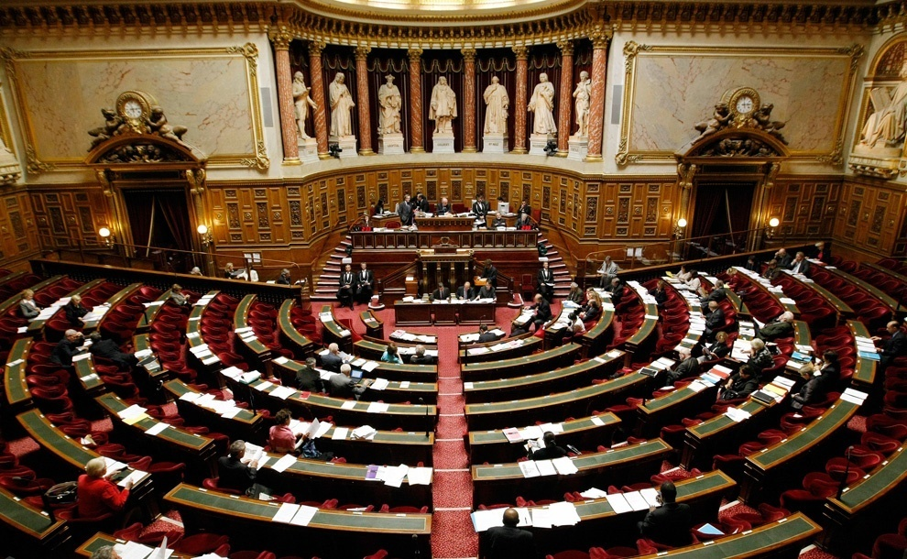

Selon la Constitution approuvée par référendum du 28 septembre 1958, le régime politique de la Franсe est un régime parlementaire qui porte le nom de la V-e République.
Cette Constitution a été votée à un moment difficile de 1'histoire de la France: la guerre d'Algérie, les crises politiques et économiques, la menace fasciste.
Elle prévoyait les réformes des structures du régime politique visant à obtenir la stabilité et l'efficacité du nouveau pouvoir.
Le pouvoir exécutif appartient en premier lieu au Président de la République, élu pour cinq ans au suffrage universel direct à deux tours. Le Président de la République est le chef de l’État et le chef des armées, il promulgue les lois et peut dissoudre l’Assemblée nationale. Il nomme le Premier ministre, et, sur proposition de celui-ci, les membres du gouvernement. Le gouvernement peut être renversé par une motion de censure adoptée par l’Assemblée nationale. Lorsque la majorité parlementaire et le Président n’appartiennent pas au même parti politique, on parle alors de cohabitation.
Le pouvoir législatif appartient au Parlement, formé de deux chambres, l’Assemblée nationale et le Sénat. Le Parlement siège cinq mois et demi par ans au minimum. L’Assemblée nationale, chambre basse du Parlement, est formée de 577 députés en 2011. L’Assemblée nationale a le dernier mot en cas de désaccord prolongé avec le Sénat sur l’adoption d’une loi. Ce dernier est formé en 2011 de 348 sénateurs élus pour six ans.
Depuis 1958, la France est une république constitutionnelle parlementaire à régime présidentiel. Concrètement, cela signifie que le pouvoir exécutif est détenu essentiellement par le président de la République et qu'il partage avec le Premier ministre et le gouvernement qu'il a nommé. On peut aussi parler de régime semi-présidentiel.
Le premier tour de l'élection présidentielle de 2012 voit le candidat du PS François Hollande arriver en tête devant le président sortant Nicolas Sarkozy ; les observateurs notent également les 18 % de la candidate du FN Marine Le Pen, qui maintient son parti comme troisième force politique nationale. Au second tour, François Hollande l'emporte sur Nicolas Sarkozy, par 51,6 %. Le 17 juin suivant, à la suite des élections législatives, le Parti socialiste devient majoritaire à l'Assemblée nationale. Ainsi, pour la première fois sous la Ve République la gauche est majoritaire dans toutes les institutions (Présidence, Parlement, Conseils régionaux, Conseil généraux, Conseils municipaux).

1.Les mots et les expressions à retenir:

approuver | одобрять, принимать
voter | голосовать, принимать
prévoir | предусмотреть
visant à … | направленные на …
pouvoir m | власть
exécutif adj. | исполнительный
appartenir | принадлежать
chambre f | палата
élir | избирать
suffrage m universel direct | всеобщее прямое голосование
promulguer | издать, обнародовать
dissoudre | распустить
gouvernement m | правительство
renverser | свергнуть, низложить
motion f de censure | вотум недоверия
majorité f | большинство
cohabitation f | сосуществование
legislatif adj. | законодательный
sièger | заседать
désaccord m | разногласие, несогласие
adoption f | принятие, одобрение, утверждение
loi f | закон
signifier | означать
être detenu | принадлежать, находиться (в руках)
partager | делить
PS (Parti socialiste m) | социалистическая партия
observateur m | наблюдатель
noter | отмечать
également | также
FN (Front national m) | национальный фронт
maintenir | выдвигать, утверждать, настаивать
emporter sur | одержать победу над
à la suite | вследствие
majoritaire | мажоритарный, большинство
institution f | учреждение, институт

2.Répondez aux questions:
- Quel est le régime politique de la France?
- Quand la Constitution actuelle de la France a-t-elle été approuvée?
- Le pouvoir exécutif, à qui appartient-il?
- Pour combien d’ans est élu le président de la République?
- Quel rôle joue-t-il dans la vie du pays?
- A qui appartient le pouvoir législatif?
- Quelles sont les deux chambres du Parlement?
- Combien de députés comprend l’Assemblée nationale?
- Combien de membres comprend le Senat?
- Qui est le Président actuel de la France?
- Le Président actuel de la France de quel parti est-t-il membre?
- Qui est l’ex-président de la France?
- Qui est Marine Le Pen?

3.Terminez les phrases ci-dessous en vous inspirant du texte:
- Le régime politique actuel de la Franсe est ....
- La Constitution approuvée par référendum du 28 septembre 1958 visent à ...
- Le pouvoir exécutif appartient ...
- Le Président de la République nomme le Premier ministre et ...
- Le pouvoir législatif appartient ...
- Le Parlement est formé ...
- François Hollande, candidat du parti socialiste a gagné l'élection présidentielle en ...
- Le prédécesseur du François Hollande a été ...
- La troisième force politique, le Front national, est dirigé par ...

4. Dites si les phrases ci-dessous correspondent aux idées du texte:
- Le régime politique de la Franсe est un régime parlementaire qui porte le nom de la V-e République.
- Le pouvoir exécutif appartient en premier lieu au Premier ministre.
- Le Président de la République est le chef de l’État, il promulgue les lois et peut dissoudre l’Assemblée nationale.
- Le pouvoir législatif appartient au Parlement, formé de trois chambres.
- Le Parlement siège cinq mois et demi par ans au minimum.
- C’est le Sénat qui a le dernier mot en cas de désaccord prolongé avec l’Assemblée nationale sur l’adoption d’une loi.
- Les sénateurs sont élus pour six ans.
- Au premier tour de l'élection présidentielle de 2012 on voit le candidat du FN arriver en tête.
- En 2012 le Parti socialiste devient majoritaire à l'Assemblée nationale.

5.Traduisez les phrases ci-dessous:
- Политический режим, принятый конституцией Франции, является парламентским и носит название пятой республики.
- Исполнительная власть принадлежит президенту страны, избранному на пять лет всеобщим прямым голосованием.
- Президент назначает премьер-министра и членов правительства.
- Правительство может быть распущено вотумом недоверия, утвержденным Национальным собранием.
- Законодательная власть принадлежит парламенту, который состоит из двух палат: Национального собрания и Сената.
- В 2011 году в Национальное собрание были избраны 577 депутатов.
- В 2012 году президентские выборы выиграл кандидат от Социалистической партии Франсуа Олланд.
- В 2012 году члены Социалистической партии представляют большинство в Национальном собрании и других государственных институтах.

L’économie française
En 2015 par son produit intérieur brut, la France est la sixième puissance économique mondiale derrière les États-Unis, la Chine, le Japon, l'Allemagne et depuis peu derrière le Royaume-Uni. Ses atouts sont divers: transports, télécommunications, industries agro-alimentaires, produits pharmaceutiques, mais aussi le secteur bancaire, l’assurance, le tourisme, sans oublier les traditionnels produits de luxe (maroquinerie, prêt-à-porter, parfums, alcools…).
Structurellement l’économie française se caractérise par la place importante des petites et moyennes entreprises (PME).
Le fer de lance de l’industrie française constituent les entreprises de constructions mécaniques, de la construction électrique, de l’automobile, celles de la chimie et de ses branches connexes, le caoutchouc et le verre.
Cinq activités de pointe, toutes fortement exportatrices, contribuent au nouvel essor de l’économie française: l’électronucléaire, l’électronique et ses applications dans l’informatique, le bureautique et la télématique; l’aéronautique et l’aérospatiale, l’industrie d’armement et ferroviaire.
L’agriculture française est caractérisée par sa variété. La viticulture, l’horticulture et la floriculture jouent un grand rôle dans l’économie du pays. La France reste la principale puissance agricole européenne se classant au premier rang pour la production du blé, du vin, au deuxième – des céréales secondaires, du lait, du beurre, de la viande.
La filière agro-alimentaire est la seconde branche de l’économie française, sa valeur ajoutée est supérieure à celles de la chimie ou de l’automobile. Elle fournit 16% des exportations françaises. L’ouverture des frontières, la diversification de l’alimentation entraînée par l’urbanisation et l’essor des supermarchés, la modernisation et la concentration des exploitations agricoles ont été, depuis trente ans, des stimulants d’une industrie devenue la troisième du monde.
L’économie française est principalement une économie de services. Le secteur tertiaire occupe 72 % de la population active, tandis que le secteur primaire (agriculture, pêche) n’en représente plus que 4 % et le secteur secondaire (industrie) 24 %.
﻿
1.Les mots et les expressions à retenir:
produit intérieur brut m | внутренний валовой продукт (ВВП)
puissance f | держава, сила, мощь
atout m | козырь, преимущество
assurance f | страхование
produits de luxe m | продукты, изделия класса люкс
maroquinerie f | кожаные изделия
prêt-à-porter m | готовое платье
petites et moyennes entreprises (PME) f | мелкие и средние предприятия
fer de lance m | передовая, продвинутая часть
entreprise f | предприятие
constructions f mécaniques | машиностроение
construction électrique f | электротехническая промышленность
connexe | смежный
de pointe | передовой
exportateur, -rice | экспортирующий
contribuer | способствовать, содействовать
essor m | подъем, рост
électronucléaire m | атомная электростанция
application f | применение, приложение
bureautique f | использование информатики в делопроизводстве
télématique f | Телеинформатика
viticulture f | виноградарство, разведение винограда
horticulture f | садоводство
se classer au premier rang | занимать первое место
céréale f | зерновая культура
filière f | производственно- технологическая цепочка
agro-alimentaire | агро-пищевой
branche f | отрасль
valeur ajoutée f | добавленная стоимость
fournir | обеспечивать, поставлять
alimentation f | питание
entraîner | вызывать
exploitation agricole f | сельскохозяйственное предприятие
stimulant m | стимул, стимулирующее средство
service m | услуга, сервис
secteur tertiaire m | сфера услуг
secteur primaire m | добывающая промышленность
secteur secondaire m | перерабатывающая промышленность

2.Répondez aux questions:
- Quelle place occupe la France parmi les puissances économiques mondiales?
- Quels sont ses atouts?
- Quelle est la place des PME dans l’économie française?
- Nommez les cinq activités de pointe.
- Comment vous pouvez caracteriser l’agriculture française?
- Grâce à quoi l’industrie agricole est devenue la troisième du monde?
- Dans quel secteur la population active est occupée le plus?
- En combien de secteurs est divisée l’économie française?

3.Terminez les phrases ci-dessous en vous inspirant du texte:
- Par son produit intérieur brut, la France est ...
- Les atouts de la France sont ...
- Dans la structure économique de la France une place importante est occupée par ...
- Les industries les plus développées sont ...
- Cinq activités de pointe, toutes fortement exportatrices sont ...
- La France occupe le premier rang pour la production du blé en ...
- La filière agro-alimentaire est la seconde branche de l’économie française, sa valeur ajoutée est ...
- L’industrie française est devenue la troisième du monde grâce à ...
- L’économie française est divisée en trois secteurs : secteur ...

4. Dites si les phrases ci-dessous correspondent aux idées du texte:
- En 2015 par son produit intérieur brut, la France est la quatrième puissance économique mondiale.
- Les atouts de la France qui englobent les transports, les télécommunications, les industries agro-alimentaires etc. sont divers.
- Structurellement l’économie française se caractérise par la place importante des grandes entreprises.
- Cinq activités de pointe contribuent au nouvel essor de l’économie française.
- Par la production du blé la France occupe la troisième place en Europe occidentale.
- La valeur ajoutée de la filière agro-alimentaire est supérieure à celles de la chimie ou de l’automobile.
- L’industrie agro-alimentaire assure 19% des exportations françaises.
- L’ouverture des frontières, la diversification de l’alimentation, l’essor des supermarchés, la modernisation des exploitations agricoles ont stimulé le développement de l’industrie française.
- Le secteur qui occupe le plus de la population active est le secteur primaire.

5.Traduisez les phrases ci-dessous:
- В 2015 году по ВВП Франция становится шестой в мире экономической державой.
- Развитая банковская система, страхование, туризм, производство товаров класса люкс стали одним из преимуществ экономики Франции.
- Во французской экономике особое развитие получили мелкие и средние предприятия.
- Среди наиболее развитых отраслей экономики Франции можно назвать: машиностроение, электротехническую промышленность, химическую промышленность, автомобильную и другие.
- Атомная энергетика, электроника, авиационная и авиакосмическая промышленность, информатика, железнодорожная промышленность способствуют развитию экономики Франции.
- Сельское хозяйство Франции является одним из наиболее развитых в Европе.
- Франция - крупнейший европейский производитель пшеницы, сливочного масла, говядины, сыров (более 400 сортов).
- Сельскохозяйственная продукция составляет 16% французского экспорта.
- Сфера услуг является наиболее развитой областью французской экономики.

La Iakoutie

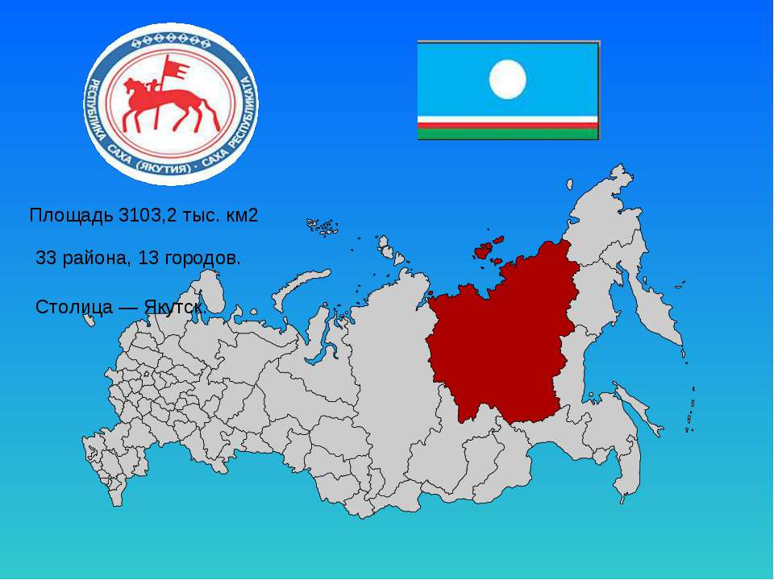

La République de Iakoutie-Sakha est située au nord-est de la Russie. Son territoire est immense: plus de 3 millions de kilomètres carrés, cela veut dire 1/5 du territoire de la Russie. La population autochtone est représentée par les Sakhas, les Evènes, les Evenks, les Youkagires, les Tchouktches, les Dolganes. La capitale de la Iakoutie est Iakoutsk.
En Iakoutie on compte plusieurs rivières, lacs et fleuves. Les plus grands fleuves de la République sont : la Léna, l’Indiguirka, la Yana, la Kolyma. La Léna, un des plus grands fleuves du monde, traverse la Iakoutie du sud au nord, elle se jette dans l’océan Arctique. Son étendue est 4400 km. La Léna a plus de 300 affluents dont les plus importants sont : le Viliouy (2650 km), l’Aldan (2273 km), le Vitim (1978 km), l’Olekma (1436 km).
Le climat de la Iakoutie est sévère. Il est fort continental. La température 50 degrés au-dessous du zéro est propre pour les hivers. En été la température peut atteindre plus de 30-35 degrés au-dessus du zéro.
La Iakoutie, c’est une contrée avec un relief varié : il y a de vastes plaines, des plateaux et des montagnes neigeuses. La toundra occupe une immense partie de son territoire. La république est riche en forêt. On y voit le mélèze, l’arbre le plus répandu, le pin, le sapin, le cèdre, le bouleau. Dans les forêts il y a beaucoup de bêtes à fourrures. On chasse la zibeline, l’écureuil, le renard argenté, le lièvre, le renne sauvage.
La Iakoutie est riche en gisements des diamants, de la houille, de la petrole, du gaz naturel, du fer, des métaux précieux : de l’or, de l’argent, des métaux rares et non ferreux : de l’étain, du cuivre, du mica, de l’antimonite etc. Notre république est le principal fournisseur des diamants en Russie. L’industrie minière donne 75 % de la production de la république.
Les succès de la Iakoutie dans le domaine culturel sont considérable. A l’heure actuelle, on y compte quelques établissements d’enseignement supérieur (l’Université fédérale, l’Académie d’agriculture, l’Institut Arctique de la culture et d’art), plusieurs centres de recherches.
La république est divisée en 33 régions, il y a 13 villes : Iakoutsk, Niourba, Pokrovsk, Vilioujsk, Mirny, Lensk, Oudatchny, Nérungri, Aldan, Tommot, Olekminsk, Verkhojansk, Srednekolymsk.

1.Les mots et les expressions à retenir
nord-est m северо-восток
cela veut dire это значит
population f autochtone коренное население
on compte насчитывают
se jeter впадать (о реке)
étendue f длина
affluent m приток
au-dessous du zéro ниженуля
au-dessus du zéro вышенуля
contrée f страна,край
mélèze m лиственница
pin m сосна
sapin m ель, пихта
bouleau m береза
bête f à fourrure пушной зверь
zibeline m соболь
écureuil m белка
renard m argenté чернобурая лиса
lièvre m заяц
renne m олень
gisement m месторождение
or m золото
diamant m алмаз
houille f каменный уголь
étain m олово
fournisseur m доставщик
industrie f minière горная промышленность
domaine m область
établissement m d’enseignementsupérieur высшее учебное заведение
centre m de recherches научно-исследовательский
институт
2.Repondez aux questions.
1.Où se trouve la Iakoutie?
2.Quel est son territoire? Et sa population?
3.Par qui est representée la population autochtone?
4.Quels sont les plus grands fleuves de la République?
5.Nommez les affluents les plus importants de la Léna?
6.Quel est le climat de la Iakoutie?
7.Quels arbres poussent en Iakoutie?
8.Quels bêtes à fourrure y a-t-il dans les forêts de notre république?
9.En quels gisements est riche la Iakoutie?
10.En combien de régions est divisée la république?

3.Terminez les phrases ci-dessous en vous inspirant du texte :
1. La République de Iakoutie-Sakha est située au …
2. Son territoire est plus de … de kilomètres carrés.
3. En Iakoutie on compte plusieurs rivières et fleuves, les plus grands sont…
4. Le climat de la Iakoutie est …
5. Le relief de la Iakoutie est … : il y a de vastes plaines, des plateau, des montagnes neigeuses.
6. La toundra occupe une …
7. La république est riche en ...
8. Dans les forêts il y a beaucoup de bêtes à fourrures, on chasse …
9. La Iakoutie est riche en gisements …
10. L’industrie minière donne … % de la production de la république.

4. Dites si les phrases ci-dessous correspondent aux idées du texte :
1. La République de Iakoutie-Sakha est située au sud de la Russie.
2. Son territoire est plus de 3 millions de kilomètres carrés.
3. La population autochtone est représentée par les Sakhas, les Evènes, les Evenks, les Youkagires, les Tchouktches, les Dolganes.
4. Iakoutsk n’est pas la capitale de la Yakoutie.
5. La Léna, un des plus grands fleuves du monde, traverse notre République du sud au nord.
6. Le climat de la Iakoutie est severe, il est fort continental.
7. La toundra occupe une immense partie de son territoire.
8. La Iakoutie est riche en gisements des diamants, de la houille, de la petrole etc.
9. Notre république est le principal fournisseur des diamants en Russie.
10.L’industrie minière donne 75 % de la production de la république.

5.Traduisez les phrases ci-dessous :
1.Республика Саха-Якутия нахолится на северо-востоке России.
2.Её территория огромна, более 3 мллн квадратных км, что соответствует 1/5 всей территории Российской Фежерации.
3.Коренное население представлено саха, эвенами, эвенками, чукча, долганами.
4.В Якутии насчитывается много рек и озер.
5.Климат в Якутии суровый, температура 50 градусов ниже нуля обычна для зимы.
6.Республика богата лесами, в лесах много пушных зверей.
7.Якутия богата месторождениями алмазов, золота, природного газа, нефти и пр.
8.Якутия это суверенная республика со своей конституцией.
9.Республика разделена на 33 района.
10.Столица Якутии – г.Якутск.

Iakoutsk

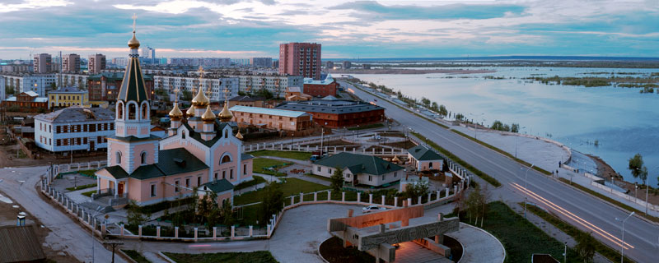
Iakoutsk est la capitale de la République Sakha, centre économique, scientifique, culturel et industriel. Iakoutsk est situé sur la rive gauche du fleuve Léna. Elle a été fondée en 1632 par des cosaques de Békétov. Sa population est plus de 200.000 d’habitants. Iakoutsk est un grand port fluvial et est un noeud important des communications aériennes.
Autrefois Iakoutsk était une petite ville en maison de bois, Iakoutsk d’aujourd’hui, c’est une ville moderne avec des beaux immeubles à plusieurs étages. A cause de la congélation éternelle ces édifices sont construits sur pilotis en béton, qui s’enfoncent jusqu’à 12 mètres dans la terre glacée.
Iakoutsk est une ville des jeunes. Il y en a quelques établissements d’enseignement supérieur (l’UniversitéFédérale de Nord-Est, l’Académie d’agriculture, l’Institut Arctique de la culture et d’art) et beaucoup de filiales des établissements d’enseignement supérieur des régions de la Russie.
A Iakoutsk il y a 5 théatres (le théatre dramatique sakha, le théatre dramatique russe, le théatre d’opéra et ballet, le théatre des dances, le théatre des jeunes), 11 musées (le musée historique Yaroslavskiy, le musée ethnographique de l’Université, le musée du mammouth, le musée de la musique vargane, le musée du folklore, le musée des arts plastiques etc.).
La partie ancienne de la ville Iakoutsk, le cirque, la maison d’Artchy, la place Ordjonikidze, la place de la Victoire, la place Lénine, le parc de culture et de repos sont des curiosités de Iakoutsk.
La rue centrale de Iakoutsk est l’avenue Lénine, où se trouvent les édifices administratifs et culturels : la Maison gouvernementale, le Parlement, les salles de cinéma « Central », « Léna » et « Sakhafilme ».

1.Les mots et les expressions à retenir
rive f gauche левый берег
port m fluvial речной порт
noeud m des communications aériennes узел воздушных сообщений
fonder основывать, создавать
congélation f éternelle вечная мерзлота
édifice m здание
sur pilotis en béton на бетонных сваях
mammouth m мамонт
avenue f проспект
curiosités f pl достопримечательности

2.Repondez aux questions.
1.Où se trouve Iakoutsk?
2.Quelle est sa population?
3.Quel rôle joue Iakoutsk dans la vie économique de notre république?
4.Quand et par qui a été fondé Iakoutsk?
5.Quel était Iakoutsk autrefois?
6.Parlez de Iakoutsk d’aujourd’hui.
7.Quels établissements d’enseignement supérieur y-a-t-il à Iakoutsk?
8.Parlez de théatres de Iakoutsk.
9.Quelles sont les curiosités de Iakoutsk?
10.Qu’est-ce qui se trouve sur l’avenue Lénine?

3.Terminez les phrases ci-dessous en vous inspirant du texte :
1. Iakoutsk est la capitale de ...
2. Iakoutsk est situé sur la rive ... du fleuve ...
3. Il a été fondé en ...
4. Sa population est plus de ... d’habitants.
5. Iakoutsk est un grand ... fluvial et est un ... des communications aériennes.
6. A cause de la ... ces édifices sont construits sur ... en béton.
7. Ils s’enfoncent jusqu’à 12 mètres dans la ...
8. A Iakoutsk il y a ... établissements d’enseignement supérieur.
9. Il y a quelques ... : (le musée ... Yaroslavskiy, le musée ethnographique de l’Université, le musée du mammouth, le musée de la musique vargane, le musée du folklore, le musée des arts plastiques etc.).
10. Iakoutsk d’aujourd’hui, c’est une... avec des beaux immeubles à plusieurs étages.

4. Dites si les phrases ci-dessous correspondent aux idées du texte :
1. Iakoutsk est situé sur la rive droite du fleuve Léna.
2. Il a été fondé au XX siècle.
3. Sa population est plus de 500.000 d’habitants.
4. Autrefois Iakoutsk était une petite ville en maison de bois.
5. Iakoutsk d’aujourd’hui, c’est une ville moderne avec des beaux immeubles à plusieurs étages.
6. A cause de la congélation éternelle ces édifices sont construits sur pilotis en béton.
7. Iakoutsk est une ville des jeunes. Il y en a quelques établissements d’enseignement supérieur.
8. A Iakoutsk il y a 6 théatres (le théatre dramatique sakha, le théatre dramatique russe, le théatre de l’opéra et du ballet, le théatre des dances, le théatre de l’humour, le théatre populaire de l’estrade),
9. A Iakoutsk il n’y a pas de musées.
10. La rue centrale de Iakoutsk est l’avenue Lénine.

5.Traduisez les phrases ci-dessous :
1.Якутск находится на левом берегу реки Лена
2. Он основан в 1632году.
3. Это культурный, научный и политический центр республики.
4. Якутск является крупным речным портом и важным узлом воздушных сообщений.
5. Якутск – современный город с красивыми многоэтажными зданиями.
6. Из за вечной мерзлоты эти здания строятся на бетонных сваях.
7. Эти сваи углублены на 12м в мерзлый грунт.
8. В Якутске несколько высших учебных заведений.
9. Самый старый музей Якутска-исторический музей им. Ярославского.
10.Центральная улица Якутска - проспект Ленина.

L`Université Fédérale du Nord-Est Maxime Ammosov
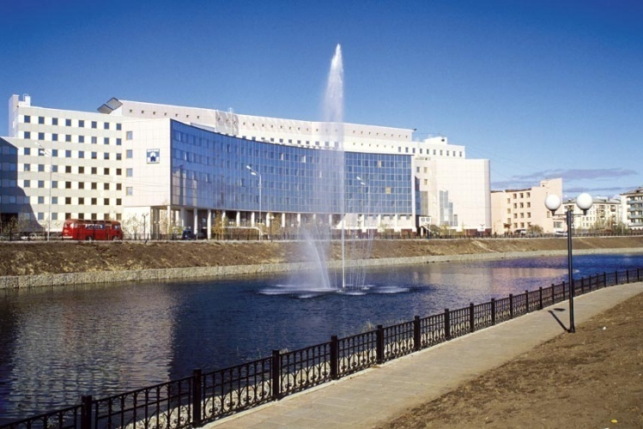
Le 8 octobre 1934, on a inauguré à Iakoutsk l`Institut pédagogique, le premier établissement d`enseignement supérieur en Iakoutie. Il a de grandes mérites en faisant un apport important au développement de l`économie nationale de la république.
Le 1 octobre 1956, on a inauguré, sur la base de l`Institut pédagogique, l` Université d`Etat de Iakoutsk, un des plus grands établissement d`enseignement supérieur au nord-est de la Russie. A ses première jours, l` Université avait 4 facultés et 20 chaires. Durant son existence, l` Université a formé beaucoup de spécialistes pour les différents domaines de l` économie nationale de notre pays.
En 1990, on a attribué à l` Université d`Etat de Iakoutsk le nom de Maxime Ammosov, homme d`état éminant sakha. En 2010 l`Université devient établissement fédérale d`enseignement supérieur de la Russie.
L`Université fédérale de Nord-Est Maxime Ammosov est un des dix etablissements fédérales d`enseignement superieur de la Russie qui s`occupe de la solution des problèmes géopolitiques et de la formation des cadres pour les projets nationales de la Russie. Aujourd`hui l`Université fédérale de Nord-Est Maxime Ammosov a de grandes possibilités pour assurer l`enseignement superieur de haute qualité, les recherches et travaux scientifiques. A l` Université font leurs études 200 000 étudiants dans 6 Instituts scientifiques et de recherches, 13 instituts (Institut des mathématiques et d`informatique, Institut des sciences physiques, Institut de Génie civile, Institut des sciences naturelles, Institut économique, Institut des langues étrangères et des études régionales, Institut des Lettres, Institut d`autoroutes, Institut de droits, Institut de médecine, Institut de culture phisique et du sport, Institut des Mines, Institut technologique), 5 facultés, 3 filiales : Institut polytechnique à la ville Mirniy, Institut technique à la ville Nerungri et une filiale dans la région Tchoukotka.
L`Université fédérale de Nord-Est Maxime Ammosov devient le centre des recherches sociales, culturelles, historiques. Dans les laboratoires de l`Université les étudiants et les professeurs s`occupent de la création des nouvelles technologies dans les domaines d`ingénierie, de médecine, de biologie etc. Les recherches scientifiques de notre Université sont connus dans le monde entier. A l` Université on fait une grande attention aux stages théoriques et pratiques des étudiants et des professeurs. Les étudiants font leurs stages dans les entreprises, aux centres de recherches, dans les cliniques et laboratoires, dans les écoles. Certains étudiants et professeurs font leurs stages dans les autres pays, surtout les étudiants de l`Institut des langues étrangères et des études régionales aussi que ceux de l`Institut économique.
Maintenant l`Université fédérale de Nord-Est Maxime Ammosov est un des centres d`enseignement, des sciences et de la culture non seulement de notre république, mais de toute la Russie.

1.Les mots et les expressions à retenir
mérite f заслуга
y compris в том числе
cours du soir et par correspondance вечернее и заочное отделение
l`ensegnement est dispensé обучение проводится
docteur (m) és sciences доктор наук
chargé de cours доцент
inaugurer открыть (торжественно)
faire un apport à ... внести вклад в …
chaire f кафедра
domaine m область (науки, народного хозяйства)
accorder une grande attention à... уделять большое внимание
stage théorique et pratique производственная практика
faire le stage проходить практику
attribuer à ... присвоить
homme d`Etat государственный деятель
éminent, -e выдающийся

- Repondez aux questions.
1)Quand on a inauguré le premier établissement d`enseignement supérieur en Iakoutie ? Et l`Université ?
2)Combien de departements y-a-t-il dans notre Université à présent ?
3)Énumerez les facultés et les instituts de l` Université.
4)Les étudiants, où font-ils leurs stages ?
5)Quand on a attribué à l` Université le nom de Maxime Ammossov ?
6) Qui font leurs stages dans les autres pays ?
7)Est-ce qu`il y a les laboratoires scientifiques à l` Université ?

- Terminez les phrases ci-dessous en vous inspirant du texte:
- Un des plus grands établissements d`enseignement supérieur au nord – est de la Russie l` Université de Iakoutsk a été inaugurée ...
- En 1990, on a attribué à l` Université d`Etat de Iakoutsk ...
- L`Université fédérale de Nord-Est Maxime Ammosov est une ...
- L`Université fédérale de Nord-Est Maxime Ammosov a des grandes possibilités pour assurer ...
- A l` Université font leurs études ...
- Dans les laboratoires de l`université les etudiants et les professeurs s`occupent ...
- Les étudiants font leurs stages dans ...
- Dites si les phrases ci-dessous correspondent aux idées du texte :
- L`Université fédérale de Nord-Est Maxime Ammosov est une des six etablissements fédérals d`enseignement superieur de la Russie.
- L` Université de Iakoutsk a été inauguré le 1 septembre de 1953 sur la base de l`Institut pédagogique.
- En 2010 l`Université devient établissement fédéral d`enseignement supérieur de la Russie.
- Les étudiants ne font pas leurs stages dans les autres pays.
- Les étudiants font leurs stages dans les entreprises, aux centres de recherches, dans les cliniques et laboratoires, dans les écoles.
- A l` Université font leurs études 200 000 étudiants dans 2 Instituts scientifiques et de recherches.
7) Maintenant c`est le centre d`enseignement, des sciences et de la culture seulement dans notre république.
- Traduisez les phrases :
- На протяжении своего существования университет подготовил много специалистов для различных областей народного хозяйства.
- Северо-Восточный федеральный университет имени М.К. Аммосова является одним из десяти федеральных вузов нашей страны.
- Сегодня наш университет имеет возможность организовать учебную и научную работу на высоком уровне.
- Университет стал центром социальных, культурных и исторических исследований.
- В лабораториях студенты занимаются исследованиями в области новых технологий.
- Университет уделяет большое внимание теоретической и практической стажировке студентов и преподавателей.
- В настоящее время университет является образовательным, научным и культурным центром не только в нашей республике, но и в России.
- Résumez chaque paragraphe du texte dans une courte synthèse.

Le sport en Iakoutie
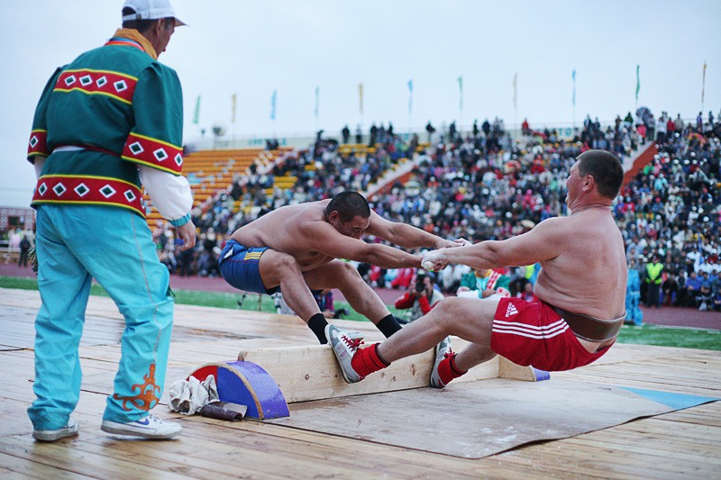

En Iakoutie on attachait toujours beaucoup d’importance au sport, surtout dans les universités, les instituts et les écoles. Dans notre pays le sport se divise traditionellement en professionnel et celui des amateurs.
Le premier Soviet de la culture physique en Iakoutie a été fondé le 26 octobre 1923. Dès 1996 on organise tous les quatre ans “Les jeux sportifs du peuple sakha”. A partir de 1968 tous les deux ans on organise “La spartakiade des espèces nationales du sport aux prix de Vassiliy Mantchaary”, l’héros national des iakoutes. Les jeux sportifs mondials “Les enfants d’Asie” ont eu lieu en Iakoutie en 1996, 2000, 2004, 2008, 2012, 2016.
Les formes du sport les plus développées sont: la lutte libre, la lutte gréco-romaine, la boxe, l’athlétisme, le jeu des dames, le jeu d’échecs, les espèces nationales du sport, le ski, le sonor, l’haltérophilie, la gymnastique sportive, la gymnastique d’art, le sambo, le tir sportif, le mas-restling etc.
Nos sportifs participent toujours aux Jeux Olympiques et gagnent les médailles d’or, d’argent et de bronze. Les noms de ces sportifs sont connus non seulement en Iakoutie, mais en Russie et au monde entier.
Gavril Kolessov - il est seul des iakoutes qui est le champion quintuple du monde au jeu des dames russes parmi des hommes.
Tatyana Jyrkova est la championne de toutes catégories du monde aux courses de 100 km.
Serge Merkouline est le champion de l’Europe et du monde au poids et haltères.
Georges Balakchine est le champion du monde et de l’Europe à la boxe.
Pavel Piniguine est le champion triple du monde à la lutte libre.
Roman Dmitriev est le champion du monde, de l’Europe, de la coupe du monde à la lutte libre.
Alexandre Ivanov est le champion du monde au kick-boxing.
Nicolay Tsypandine est le champion triple du monde au sambo.
Marina Abdoukhalikova est la plus jeune championne de l’Europe du ski. A l’age de 14 ans elle a gagné la médaille d’or en Italie.
Nicolay Dyakonov, Ivan Belolyupsky sont les champions de la Iakoutie aux espèces nationales du sport.
Nicolay Kolodko, Anatoliy Baichev, Fedor Fedorov sont les champions de toutes catégories au mas-restling.
Les iakoutes sont fièrs de ces champions sportifs.

1.Les mots et les expressions à retenir :
performances f спортивные достижения
tous les quatre ans каждые четыре года
espèce f вид
lutte f libre вольная борьба
lutte f gréco-romaine классическая (греко-римская) борьба
athlétisme m легкая атлетика
jeu m des dames шашки
jeu m d’échecs шахматы
sonor m сонор
haltérophilie f тяжелая атлетика
gymnastique f d’art художественная гимнастика
tir m sportif спортивная стрельба
mas-restling m масс-рестлинг
champion m чемпион
triple, quintuple, sextuple трехкратный,пятикратный,шестикратный
champion m de toutes catégories абсолютный чемпион
poids et haltères m pl гиря

2.Répondez aux questions :
1.Quand a été fondé le premier Soviet de la culture physique en Iakoutie?
2.Quand on organise “Les jeux sportifs du peuple sakha”?
3.A partir de quelle année on organise “La spartakiade des espèces nationales du sport aux prix de Vassiliy Mantchaary”?
4.Quels jeux sportifs mondials ont été passés en Iakoutie et quand?
5.Quelles espèces du sport les plus développées en Iakoutie?
6.Parlez de sportifs qui sont connus en Iakoutie, en Russie et au monde entier?
7.Faites-vous du sport?
8.Le système éducatif en Iakoutie développe-t-il suffisamment le goût et la pratique des sports?
9.Caractérisez l’attitude des iakoutes en matière de sport: au 19e siècle, au 20e sciècle, jusqu’en 1968, après 1968.

3.Terminez les phrases ci-dessous en vous inspirant du texte :
1. En Iakoutie on attachait toujours beaucoup d’importance au sport, surtout dans…
2. Le premier Soviet de la culture physique en Iakoutie a été fondé…
3. Dès 1996 on organise tous les quatre ans ...
4. A partir de 1968 tous les deux ans on organise …
5. Les jeux sportifs mondials “Les enfants d’Asie” ont été passés en Iakoutie en …
6. Les espèces du sport les plus développées sont…

4. Dites si les phrases ci-dessous correspondent aux idées du texte :
1. Nos sportifs participent toujours aux Jeux Olympiques et gagnent les médailles d’or, d’argent et de bronze.
2. Les noms de ces sportifs sont connus seulement en Iakoutie.
3.Gavril Kolessov- il est seul des iakoutes qui est le champion quintuple du monde au jeu des dames russes parmi des hommes.
4. Tatyana Jyrkova est la championne de toutes catégories du monde aux courses de 10 km.
5. Georges Balakchine est le champion du monde et de l’Europe au poids et haltères.
6. Pavel Piniguine est le champion triple du monde à la lutte libre.
7. Roman Dmitriev est le champion du monde, de l’Europe, de la coupe du monde au kick-boxing.
8. Alexandre Ivanov est le champion du monde à la lutte libre.

5.Traduisez les phrases ci-dessous :
1. Якутия всегда придает большое значение спорту, особенно в университетах, институтах и школах.
2. Наш президент Егор Борисов является президентом республиканской Федерации бокса.
3. В 2016 году Международные спортивные игры «Дети Азии» пройдут в Якутске.
4. Первая советская физическая культура в Якутии была основана 26 октября 1932 года.
5. Самые развитые виды спорта в Якутии – это борьба, греко-римская борьба, легкая атлетика, игра в шашки и шахматы, национальные прыжки, сонор, мас-рестлинг и др.
Начало формы
Конец формы

La faune et la flore de la Iakoutie
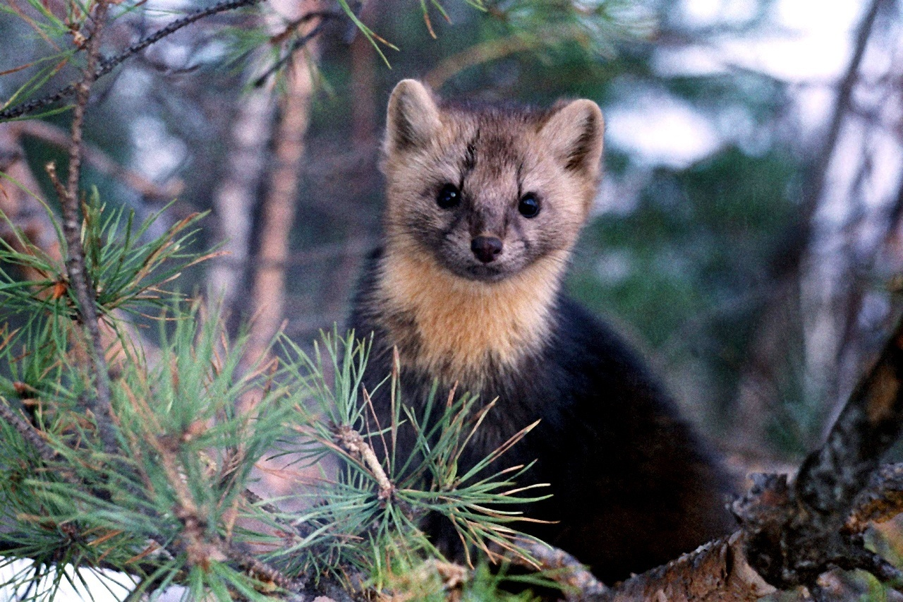
Tout le territoire de la République Sakha, étant situé dans la zone de permafrost, la végétation est superbe, mais peu variée.
La flore de cette région est constituée des herbes (d’ailleurs avec la grande diversité des espèces), des arbres, des buissons et des lichens.
L’abondance de l’herbe dans les vallées de Léna et de Vilioui a facilité la formation spécifique de la civilisation des éleveurs sakha dans la région arctique.
Les arbres ne sont pas variés non plus. Le plus répandu des arbres, c’est le mélèze. Le mélèze pousse dans tout le territoire de la Iakoutie. On le trouve dans la vallée de Léna jusqu’à l’Océan glacial arctique. Cet arbre servait et sert aujourd’hui du matériel pour la construction locative, il est employé comme le bois à feux.
Le bouleau jouit de l’amour général de tout le peuple. On peut comparer la place de cet arbre dans la culture sakha à celle dans la culture russe. La fête traditionnelle Sakha ‘‘yssyakh’’ se tient d’habitude à la lisière de la forêt du bouleau.
En traversant la république vous pouvez voir de grandes étendues des forêts du pin, du sapin, du cèdre. Mais ces arbres n’ont pas trouvé la place dans la mythologie et le folklore sakha.
Dans l’histoire de la Iakoutie les herbes et les arbres ont joué un rôle important. Il faut y ajouter le lichen. Au grand Nord de la république la vie subsistait grâce au renne. La vie des hommes dans la toundra était assurée par l’élevage des rennes. Et le lichen est sur la base de la tout cette structure anthropologique.
La flore de la république a besoin d’une protection. Protégeons les herbes, les fleurs, les arbres. Protégeons notre nature.
La toundra occupe près de 1/5 partie du territoire. La taiga occupe près de 80% du territoire. Dans la taiga les arbres sont d’essences très diverses: les mélèzes, les pins, les sapins; au sud les cèdres, les épicéas et les arbres à feuilles, les bouleaux, les trembles, les aunes, les peupliers, les merisiers, les sorbiers, les sureaux.
Les conditions de la taiga sont favorables pour la zibeline, le renard, l’écureuil, l’hermine, le lièvre, l’ours, l’élan. A la toundra il y a l’isatis, le renne, le loup, le lémming.
Dans les fleuves, dans des rivières, dans des rivières, dans des lacs il y a près de 50 espèces de poissons: nelma, tchir, omoul, mouksoun, riapouchka, carassin, brochet, ombre, etc.
Au nord du pays l’élevage des rennes est développé. De grands troupeaux de rennes paissent dans la toundra.
La répubique Sakha est le principal fournisseur des fourrures dans notre pays. Au marché mondial sont très demandés: zibeline, renard bleu et blanc, écureuil, hermine, ondatra et autres bêtes à fourrure précieuse. La république est détentrice des prix de plusieurs enchères internationales de fourrure.
L’élevage des bêtes à fourrure est aussi développé : on élève les renards bleus et argentés.
La diversité des espèces atteignent une quantité impressionnante. C’est le cas du lièvre blanc.
Les rongeurs sont les plus nombreux des animaux de cette contrée. Ce sont le lièvre blanc, le rat musqué, le rat des champs et des vallées, l’écuriel terrestre et toutes sortes de souris. Au nord dans la toundra c’est le lemming qui est nombreux.
L’ écureuil est l’objet de la chasse traditionnelle et est respecté pour sa fourrure délicate.
Le rat muqué, acclimatisé avec succès dans les années 30 et 50, est habituel partout et il est connu sous le nom ondatra.
L’ours, habitant des bois les plus étoignés, était le rare gibier même aux époques reculées. L’élan est l’orgueil des forêts sakha. Il est de même le baromètre de la santé de la nature.
La Iakoutie est aussi le pays des montagnes, de grandes montagnes. Haut dans les montagnes habitent les mouflons. D’aprés la statistique le nombre des mouflons reste considérable dans les montagnes de Verkhoïansk, de Kolyma et d’Oïmiakon.
Le loup est habituel dans tout le territoire de la république. La République Sakha reste toujours le fournisseur de la fourrure : la zibeline, le renard arctique, le rat musqué, l’écureuil, l’hermine, le renard rouge, le glouton, le lynx etc.
Le territoire de la république est le lieu de la procréation des millions d’oiseaux de toutes sortes.

1. Les mots et les expressions à retenir:
zone f de permafrost зона вечной мерзлоты
végétation f вегетация, растительность
diversité f des espèces разнообразие видов
buisson m кустарник
lichen m лишайник
vallée f долина
élevage m скотоводство
bovin m крупный рогатый скот
pâturage f пастбище
pur et simple adj простой
lis m лилия (даурская)
perce- neige f подснежник
incarner воплощать
apprécier le choix определять
flamboyer пламенеть
verdure f зелень, трава
pente f склон, отлог
mélèze f лиственница
bois à feux m дрова
lisière f de la forêt опушка леса
bouleau m береза
Yssyakh Ысыах
pin m сосна
sapin m ель
cèdre m кедр
renne m северный олень
toundra f тундра
mine d’or f золотодобывающая шахта
danger écologique m экологическая опасность
découpage du bois m вырубка леса
décimer истреблять
les massifs forestiers m лесные массивы
protection de la nature f охрана природы
lièvre m blanc заяц-беляк
les rongeurs m грызуны
contrée f страна, край, местность
rat m musqué ондатра
écureuil m белка
écureuil terrestre m суcлик
souris m мышь
lemming m лемминг
fourrure f пушнина
l’ours m медведь
élan m лось
serf m олень
renne m sauvage дикий олень
loup m волк
gibier m дичь
faire face à противостоять, в выйти один на один

carnivore m , pl плотоядные млекопитающие
le suif de l’ours медвежье сало
curatif, -ve adj лечебный, -ая
animal m sacral священное животное
territoire m boisé лесной массив
population f популяция
mouflon m горный баран
zibeline f соболь
renard m arctique песец
l’hermine m горностай
glouton m росомаха
lynx m рысь

2. Répondez aux questions:
1. Quelle est la particularité géografique de la république qui exerce une grande influence sur la flore de cette zone?
2. Quelle est l’orientation traditionnelle de l’agriculture des Sakha?
3. Quelles sont les espèces des arbres que vous connaissez ?
4. Parlez de la flore de la toundra.
5. Comment est la flore des vallées de la Léna?
6. Caracterisez la flore de la taiga.
7. En quoi consiste le danger écologique de l’industrialisation de la république?
8.Quels sont les arbres de la taiga ?
9.Pouvez-vous nommer les animaux de la taiga ?
10. Quelle espèce des animaux est la plus nombreuse dans notre région ?
11. Quel rongeur de l’Amérique du Nord a été acclimatisé en Iakoutie ?
12. Parlez des représentants des carnivors.
13. Par quelles qualités est célèbre le mouflon ?
14.Quelles sont les espèces des bêtes à poil les plus appréciées par leur fourrures ?
15.Qu’est-ce que vous savez sur le livre rouge de la Iakoutie ?
16.Justifiez le rôle de renne dans la vie de la population de l’Extrême - Nord ?

3.Terminez les phrases ci-dessous en vous inspirant du texte :
1 . Le bouleau jouit de l’amour général de tout...
- En traversant la république vous pouvez voir de grandes étendues des forêts du pin...
- Le Sakha l’ont choisi comme le symbole de la beauté de femme et de la jeunesse...
- La flore de la république a besoin d’une protection. Protégeons les...
- Au nord on rencontre l'élan, l'ours blanc...
- Le pin serait et sert aujourd’hui du materiel pour la construction locative...
- L’écureuil est l’object de la chasse traditionnelle et il est respecté pour sa...
- La chair de l’ours est appréciée comme une...
- Dans la zone de taïga on peut rencontrer des bouleaux, des pins...
- Dans les fleuves et lacs de notre république on trouve beaucoup de...

4. Dites si les phrases ci-dessons correspondent aux idées du texte :
1. Tout le territoire de la République Sakha, étant situé dans la zone de permafrost, la végétation est superbe, mais peu variée.
2. On les trouve dans la vallée de Léna jusqu’à l’Océan glacial arctique.
3. En Iakoutie il y a des animaux comme le lion, le tigre, l’éléphant.
4. La flore de la république a besoin d’une protection.
5. Dans la tradition de Sakha yssyakh se passe en hiver.
5. Tradusiez les phrases ci-dessons :
- Наиболее распространеы в Якутии лиственница,береза, ель.
- Лиственница растет на всей территории Якутии.
- Белка является объектом традиционных видов охоты и ценится за его нежный мех.
- Крупные животные, такие как медведи, лоси, дикие олени, волки распространены в природе.
- Медведь живет в самых отдаленных лесах.
- Лось- гордость леса Саха.
- Якутия также страна гор, больших гор.
- Высоко в горах живут дикие овцы.
- Волки распространены по всей территории республики.
- Территория республики является местом птиц всех видов.

Protection de l'environnement
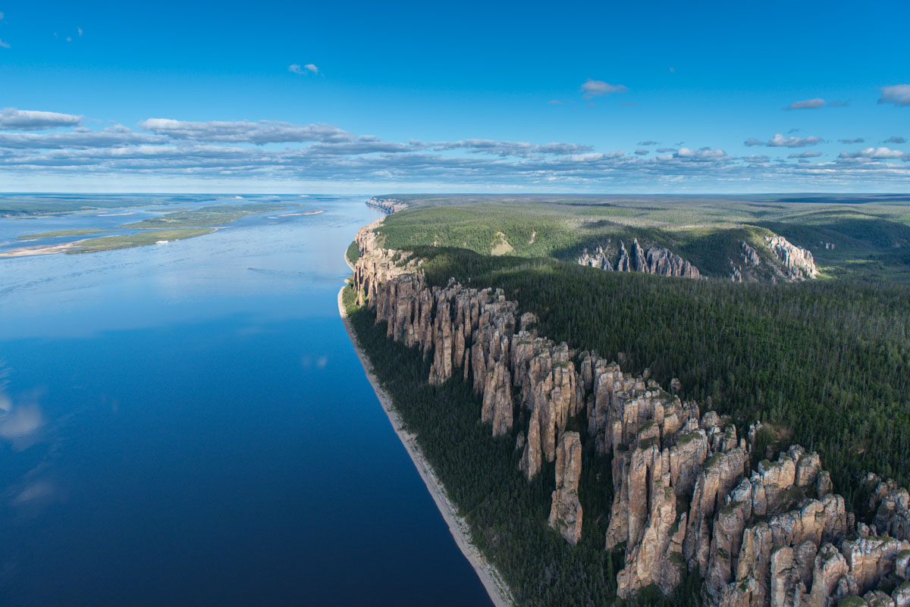
Aujourd'hui le mot "écologie" est très populaire. Mais qu'est-ce que cela veut dire? L'écologie c'est la science qui étudie les rapports entre toutes les formes de la vie sur notre planète et leur environnement. Le mot lui-même provient du grec "oikos" ce qui signifie "maison". L'idée de la maison comprend toute notre planète avec sa population, sa nature, ses animaux, oiseaux, poissons, insectes, enfin tous les êtres vivants, et même, l'atmosphère qui environne la planète.
Mais peut-on dire que tout le monde est heureux et a une bonne santé aujourd'hui dans notre maison? Malheureusement, on ne peut pas l'affirmer. Dès temps anciens la nature fournit à l'homme tout, dont il a besoin: de l'air pour respirer, de la nourriture pour manger, de l'eau pour boire, du bois pour construire et du combustibles pour chauffer la maison. Pendant plusieurs siècles les hommes vivaient en harmonie avec la nature. Il pourrait paraître que ses ressources sont impuissantes et illimités. C'est avec le début de la révolution industrielle que l'homme influence de plus en plus négativement la nature. De nos jours on trouve partout de grandes villes avec les usines et fabriques qui polluent l'atmosphère. Les déchets de leur production infectent l'air qu'on respire, l'eau qu'on boit, les champs où notre future récolte est en train de mûrir.
Chaque année près de 1000 tonnes de poussière industrielle et d'autres matières sont jetés dans l'atmosphère. De grandes villes vivent sous le nuage de smog. Dans les villes industrielles le gaz des voitures devient une des causes principales de la pollution. En Afrique et en Asie on coupe beaucoup de bois pour l'Europe et les Etats-Unis. La perte de bois rompt l'équilibre de l'oxygène dans les nouveaux espaces vides. Par conséquent quelques espèces d'animaux, d'oiseaux, de poissons et de plantes ont déjà disparu ou sont en train de disparaître. Les lacs et les rivières sèchent. Un des exemples est la mer d'Aral qui sèche à cause des activités humaines. La pollution de l'air et des océans aussi bien que la destruction de la couche d'ozone qui devient de plus en plus mince ce sont quelques uns des problèmes qui proviennent de l'attitude irraisonnable de l'homme.
La protection de la nature est le souci de tous. Il est nécessaire d'entreprendre des mesures efficaces pour fonder un système international de la sécurité écologique. Quelques entreprises existent déjà. 159 pays et les membres de l'organisation des Nations Unis ont créé les agences de protection de la nature. Ces agences organisent les conférences pour discuter les problèmes d'écologie souvent urgents.

1. Les mots et les expression à retenir:
écologie f экология
science f наука
rapports m entre отношение между
environnement m окружающая среда
provenir происходить
signifier означать
population f население
êtres m vivants живые существа
comprendre включать в себя
avoir une bonne santé быть в хорошем состоянии
fournir снабжать
avoir besoin de нуждаться
nourriture f пища
combustible m топливо
impuisable adj неисчерпаемый
illimité,-e безграничный
influencer влиять
polluer l'atmosphère загрязнять атмосферу
perte f потеря
espèce f вид
en train de быть в состоянии
rompre l'équilibre de нарушать равновесие
sécher пересыхать
destruction f разрешение
couche f d’ozone озоновый слой
mince тонкий
attitude f отношение
souci m забота
sécurité f безопасность
entreprendre les mesures efficaces предпринять эффективные меры
disparaître исчезать, вымирать

2. Répondez aux questions :
1.Qu'est-ce que signifie le mot "écologie"?
2. Qu'étudie l'écologie?
3. Comment est l'état actuel de l'environnement?
4. Qu'est-ce que influence de plus négativement à la nature ?
5. Quelles sont les causes de la pollution de l'atmosphère et destruction de la couche d'ozone?
6. Qu'est-ce que rompt l'équilibre d'oxygène dans l'atmosphère?
7. La pollution de l'atmosphère et l'absence de l'équilibre dans la nature, qu'est-ce qu'elles provoquent?
8. Qu'est-ce qu'il faut faire pour protéger l'environnement?

3.Terminez les phrases ci-dessous en vous inspirant du texte:
1. De grandes villes vivent sous le nuage...
2. Les lacs et les rivières…
3. La protection de la nature est souci de…
4. Ces agences organisent les conférences pour discuter les problèmes d’écologie…
5. Chaque année près de 1000 tonnes de poussière industrielle et d’autres matières sont jetés dans…
6. Un des exemples est la mer d’Aril qui sèche à cause des...
7. Quelques entreprises existent…
8. Pendant plusieurs siècles les hommes vivaient en harmonie...
9. Il pourrait paraitre que ses ressources sont impuissantes...
10. Dans les villes industrielles le gaz des voitures devient une des causes principales de…

4.Dites si les phrases ci-dessous correspondent aux idées du texte:

- Des temps anciens la nature fournit à l’homme tout, dont il a besoin.
- On trouve partout de grandes villes avec les usines et fabriques qui polluent l’atmosphère.
- De grandes villes ne vivent pas sous le nuage de smog.
- En Afrique et en Asie on coupe beaucoup de bois pour la Russie.
- La protection de la nature est le souci de tous.
- Seulement 2 pays et les membres de l’ONU ont crée les agences de protection de la nature.
- La perte de bois rompt l’ équilibre de l’oxygène dans les nouveaux
espaces vides.
- Les usines et les fabriques ne polluent pas l’atmosphère.

5. Traduisez les phrases ci-dessous:
1. В течение многих веков люди жили в гармонии с природой.
2. С началом развития промышленной индустрии, человек начал влиять негативно на природу.
3. Каждый год около 1000 тонн промышленной пыли и отходов выбрасываются в атмосферу.
4. Люди в крупных городах живут в смоге.
5. Выхлопные газы автомобилей становятся основной причиной загрязнения.
6. Многие виды животных, птиц, рыб и растений уже исчезли или на гране исчезновения.
7. Озера и реки постепенно высыхают.
8. Охрана окружающей среды – это забота каждого из нас.
9. Необходимо принять эффективные меры для создания международной системы экологической помощи.
10. 159 стран и члены ООН создали агентства по защите окружающей среды

Le mode sain de vie
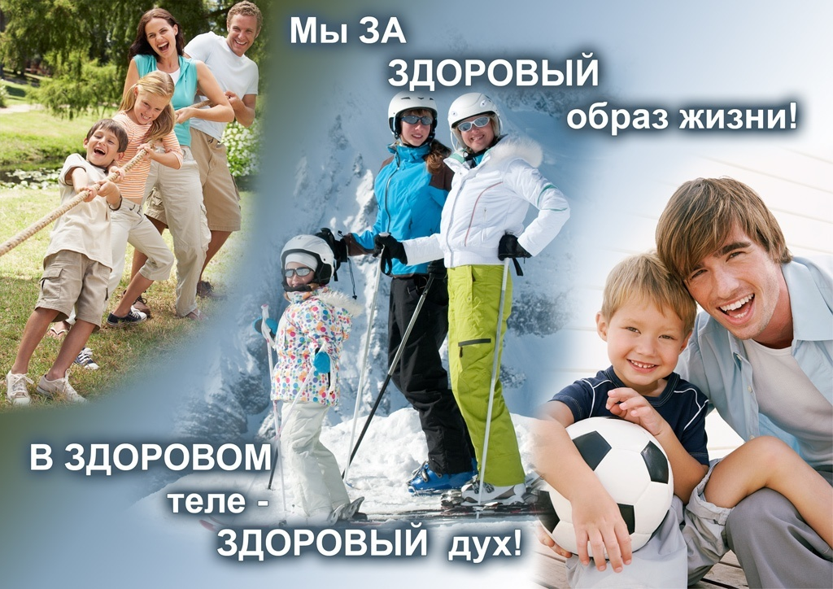
D’après la définition de l’Organisation mondiale de la santé publique “la santé c’est un état de la prospérité physique, spirituelle et sociale, non seulement de l’absence des maladies et des défauts physiques”.
En général, on peut parler de trois espèces (états) de la santé: la santé physique, psychique et morale (sociale).
1.La santé physique – c’est l’état naturel de l’organisme qui dépend du fonctionnement normal de tous les organes et systèmes.
2.La santé psychique – dépend d’état de l’encéphale. Celui-ci se caractérise du niveau et de la qualité de la pensée, du développement de l’attention et de la mémoire.
3.La santé morale (sociale) – c’est l’attitude consciente au travail, l’acquisition de la richesse de la culture, l’aversion active des caractères et des habitudes qui contredisent à la manière normale de vivre.
Le mode sain de vie comprend tels éléments principaux: le travail fecond, le régime rationnel du travail et du répos, l’extirpation des habitudes insalubres, le régime optimal moteur, l’hygiène individuelle (corporelle), la trempe, l’alimentation rationnelle etc.
1.Le travail fécond. Les facteurs biologiques et socials exercent une influence à la santé de l’homme. Un des tels facteurs est le travail.
2.Le régime rationnel du travail et du répos. Selon le régime régulier se forme le rythme précis et nécessaire du fonctionnement de l’organisme que crée les conditions optimales pour le travail et le répos.
3.L’extirpation des habitudes insalubres. La fumerie, l’alcool, le narcotique sont les perturbateurs de la santé. Ils provoquent beaucoup de maladies, réduisent brusquement la durée de la vie, diminuent la capacité de travail.
4.Le régime optimal moteur. Les exercices physiques et le sport fortifient la santé et développent les capacités physiques des jeunes.
5.L’hygiène individuelle (corporelle). Elle comprend le régime rationnel de vingt-quatre heures, les soins du corps, l’hygiène des vêtements et des chaussures.
6.La trempe produit l’effet fortifiant à l’organisme , tonifie le système nerveux, améliore la circulation du sang, normalise le métabolisme.
7.L’alimentation rationnelle. L’alimentation doit être variée et doit satisfaire aux bésoins de protéines, de lipides, d’hydrates de carbone, de vitamines, d’éléments minéraux, de fibres alimentaires. Il faut équilibrer l’énérgie reҫue et consommée.
Il faut obligatoirement bien réfléchir les problèmes et les buts de sa vie pour avoir assez de temps pour la fortification de la santé.

1.Les mots et les expressions à retenir :
définition f определение
prospérité f благополучие
absence f отсутствие
défaut m недостаток
encéphale m головной мозг
santé f morale (sociale) нравственное здоровье
attitude f consciente сознательное отношение
acquisition f овладение
aversion f неприятие
travail m fécond плодотворный труд
extirpation f des habitudes insalubres искоренение вредных привычек
trempe f закаливание
exercer оказывать
perturbateur m нарушитель
fortifier укреплять
tonifier повышать тонус, укреплять
améliorer улучшать, исправлять
protéine m белок
lipide m жир
hydrate m de carbone углевод
fibre f alimentaire пищевое волокно
équilibrer уравновесить
énérgie f reҫue et consommée получаемая и расходуемая энергия

2.Répondez aux questions :
1.Qu’est-ce que c’est la santé d’après la définition de l’organisation mondiale de la santé publique?
2.Combien des espèces (états) de la santé existe-il?
3.Parlez de la santé publique, psychique et morale (sociale).
4.Enumerez les éléments principaux du mode sain de vie.
5.Parlez du travail fécond.
6.Qu’est-ce que se forme selon le régime régulier?
7.Quels perturbateurs de la santé connaissez-vous? Parlez de leurs conséquences.
8.Pourquoi faut-il retenir le régime optimal moteur?
9.Qu’est-ce que comprend l’hygiène individuelle (corporelle)?
10.Parlez de propriétés fortifiantes de la trempe.
11.Comment doit être l’alimentation rationnelle?
12.Comment fortifiez-vous votre santé?
3.Terminez les phrases ci-dessous en vous inspirant du texte :
1. D’après la définition de l’Organisation mondiale de la santé publique…
2. La santé physique – c’est l’état naturel de l’organisme qui …
3. La santé psychique dépend d’état de l’encéphale. Celui-ci se caractérise …
4. La santé morale (sociale) – c’est …
5. Le mode sain de vie comprend tels éléments principaux…
6. Le régime rationnel du travail et du répos. Selon le régime régulier se forme …
7. La fumerie, l’alcool, le narcotique provoquent beaucoup de …

4. Dites si les phrases ci-dessous correspondent aux idées du texte :
1.En général, on peut parler de deux espèces (états) de la santé: la santé physique et morale (sociale).
2. La santé psychique dépend d’état du cerveau. Celui-ci se caractérise du niveau et de la qualité de la pensée, du développement de l’attention et de la mémoire.
3. Les exercices physiques et le sport fortifient la santé et développent les capacités physiques des jeunes.
4. L’hygiène individuelle (corporelle) comprend le régime rationnel de vingt-quatre heures, les soins du corps, l’hygiène des vêtements et des chaussures.
5. La trempe produit l’effet fortifiant à l’organisme, tonifie le système nerveux, améliore la circulation du sang, normalise le métabolisme.
6. L’alimentation rationnelle doit être variée et doit satisfaire aux bésoins de protéines, de lipides, d’hydrates de carbone, de vitamines, d’éléments minéraux, de fibres alimentaires.

5.Traduisez les phrases ci-dessous :
1. Согласно определению Всемирной организации здравоохранения "Здоровье - это состояние физического благополучия, духовного и социального, а не только отсутствие болезней и физических дефектов».
2. В целом, можно говорить о трех видах (состояний) здоровья: физического, психического и морального (социального).
3. Физическое здоровье - это естественное состояние организма, которое зависит от нормального функционирования всех органов и систем.
4. Психическое здоровье зависит от состояния головного мозга.
5. Питание должно быть разнообразным и должно удовлетворять потребности организма в белках, жирах, углеводах, витаминах, минеральных веществах и пищевых волокнах.
5. Начало формы

Banach (Sthéphane)
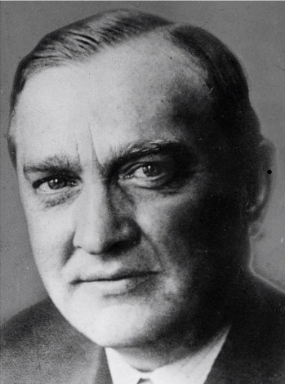

St.Banach est le grand mathématicien polonais. Il est né en 1892, est mort en 1945. Un des plus grands mathématiciens du XX-e siècle. Fondateur de l’analyse fonctionnelle moderne. Avec ses élèves Banach a crée la célèbre école de Lvov qui, avec l’école de Varsovie, a conféré à la science mathématique polonaise une des premières places à l’echelle mondiale.
Le traité de St.Banach “Théorie des opérations linéaires” (Varsovie, 1932), est le premier ouvrage traitant de façon générale les espaces vectoriels normés. La théorie des algèbres de Banach est l’une des branches les plus développées de l’analyse fonctionnelle.
L’espace de Banach, espace vectoriel normé complet. Une algèbre normée complète s’appelle l’algèbre de Banach. On dit aussi espace banachique et algèbre banachique.
La théorème de Banach. Soient E et F deux espaces de Banach, et F une application linéaire continue surjective de E sur F. L’image d’un ouvert de F. En particulier, toute application linéaire continue bijective de E sur F est un homéomorphisme.

1.Les mots et les expressions à retenir :
conférer à придавать, даровать
traité m трактат, научный труд
traiter de трактовать, рассуждать
application f отображение, применение
continu, -e непрерывный, континуальный
surjectif, -ve сюръективный, отображенный на…
ouvert m открытое множество
bijectif, -ve биективный, биективное отображение
homéomorphisme m гомеоморфизм

2.Répondez aux questions :
1.Qui est Stéphane Banach?
2.Qui est le fondateur de l’analyse fonctionnelle moderne?
3.Banach, quelle école mathématique a-t-il creée?
4.Quelle est la principale oeuvre de Banach?
5.Qu’est-ce que c’est l’espace de Banach?
6.Parlez de théorème de Banach?

3.Terminez les phrases ci-dessous en vous inspirant du texte :
1. Stéphane Banach est…
2. Avec ses élèves Banach a crée…
3. Le traité de St.Banach…
4. L’espace de Banach…
5. La théorème de Banach…

4. Dites si les phrases ci-dessous correspondent aux idées du texte :
1. St.Banach est le grand mathématicien russe.
2. Il est le fondateur de l’analyse fonctionnelle moderne.
3. Avec ses élèves Banach a crée la célèbre école de Lvov qui, avec l’école de Varsovie, a conféré à la science mathématique polonaise une des premières places à l’echelle mondiale.
4. Le traité de St.Banach “Théorie des opérations linéaires” (Varsovie, 1932), est le premier ouvrage traitant de façon générale les espaces de Banach.
5. L’espace de Banach, espace vectoriel normé non complet.
6. Une algèbre normée complète s’appelle l’espace banachique et algèbre banachique.

5.Traduisez les phrases ci-dessous :
1. Стефан Банах является одним из создателей современного функционального анализа и основателем львовской математической школы.
2. Он доказал теорему об открытом отображении.
3. Гипотеза Банаха: всякое сепарабельное банахово пространство имеет счетный базис.
4. Банаховой алгеброй над комплексным или действительным полем мы называем ассоциативную алгебру, которая при этом является банаховым пространством.
5. Векторное пространство с заданной на нем нормой называется нормированным векторным пространством.
Bourbaki (Nicolas)
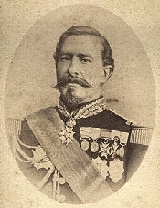
Шарль Дени Бурбаки, французский генерал,
фамилия которого была взята в качестве псевдонима

Bourbaki, c’est le pseudonyme collectif pris vers 1933 par un groupe de jeunes mathématiciens français, anciens élèves de l’Ecole normale supérieure.
Plus d’une dizaines de mathématiciens étaient présents à Bourbaki à ses premiers jours; les cinq membres fondateurs sont H.Cartan, C.Chevalley, J.Delsartre, J.Dieudonné et A.Weil. L’équipe de Bourbaki comporte un peu plus de vingt membres, dont certains ne sont pas français.
L’influence de Bourbaki sur les mathématiques contemporaines est considérable.
“Eléments de mathématique”. Depuis 1940, trente-cinq volumes ont paru. Le singulier dans “mathématique” tend à démontrer l’unité des mathématiques, en faisant ressortir des structures fondamentales communes à diverses branches. Les diverses notions sont exposées “en prenant les mathématiques à leur début”, dans un ordre logique. Par exemple, la théorie des ensembles et l’algèbre linéaire sont exposées sans faire appel à notion de nombre réel.
“Les Eléments de mathématique” ne constituent jamais un ouvrage d’initiation (quel que soit le niveau du lecteur), mais la référence, en France et dans le monde entier, sur l’ensemble des sujets développés: Théorie des ensembles, Algèbre, Topologie générale, Fonctions d’une variable réelle, Intégration, Espaces vectoriels topologiques, etc. Mais on attend encore les parties de ce traité consacrées aux fonctions d’une variable complexe, au calcul des variations et au calcul numérique.

1.Les mots et les expressions à retenir :
pris, -e принятый
comporter состоять из, иметь в своем составе
tendre à вести к., стремиться к
démontrer доказывать
unité f единство
en faisant ressortir выделять, подчеркивать
en prenant принимая, охватывая
début m начало
sans faire appel à не прибегая к
constituer составлять
ouvrage m d’initiation введение во что-либо
référence f ссылка
sujet m сюжет, тема
variable f переменная (величина)
intégration f интегрирование
calcul m des variations исчисление вариаций
calcul m numérique численный анализ

2.Répondez aux questions :
1.Qui est Bourbaki?
2.Combien de mathématiciens étaient présents à Bourbaki à ses premiers jours?
3.Qui sont les cinq membres fondateurs de Bourbaki?
4.Aujourd’hui, Bourbaki comporte combien de membres?
5.Quelle est l’influence de Bourbaki sur les mathématiques contemporaines?
6.Quelle est la principale oeuvre de Bourbaki?
7.Pourquoi on emploie “mathématique” au singulier dans “Eléments de mathématique”?
8.Quelles branches des mathématiques sont déjà étudiées dans “Eléments de mathématique”?
9.Et on attend encore quelles parties de ce traité?

3.Terminez les phrases ci-dessous en vous inspirant du texte :
1. Bourbaki, c’est le pseudonyme collectif…
2. Plus d’une dizaines de mathématiciens étaient présents à Bourbaki à ses premiers jours…
3. L’influence de Bourbaki sur les mathématiques…
4. “Eléments de mathématique”…
5. “Les Eléments de mathématique” ne constituent jamais…

4. Dites si les phrases ci-dessous correspondent aux idées du texte :
1. Bourbaki, c’est le pseudonyme collectif pris vers 1933 par un groupe de jeunes mathématiciens français, anciens élèves de Sorbonne.
2. Plus d’une dizaines de mathématiciens étaient présents à Bourbaki à ses premiers jours.
3. Les membres fondateurs sont H.Cartan, C.Chevalley, J.Dieudonné et A.Weil. 4. L’équipe de Bourbaki comporte un peu plus de vingt membres, dont certains ne sont pas français.
4. “Eléments de mathématique”. Depuis 1940, trente-cinq volumes ont paru.

5.Traduisez les phrases ci-dessous :
1. Николя Бурбаки – это коллективный псевдоним группы французских математиков.
2. Позднее в эту группу вошли несколько иностранцев.
3. Эта группа математиков была создана в 1935 году во Франции выпускниками парижской Высшей нормальной школы.
4. Основателями группы были Анри Картан, Клод Шевалле, Жан Дельсарт, Жан Дьедонне, Рене де Поссель, Шолем Мандельбройт, Андре Вейль.
5. Целью этой группы было написание серии книг, в которых отражалось современное состояние математики.
6. Группа опубликовала трактат «Элементы математики», который состоял из двух частей.
7. В трактате Бурбаки впервые были введении символ для пустого множества, символы для множеств натуральных, целых, рациональных, действительных и комплексных чисел.

Louis Pasteur
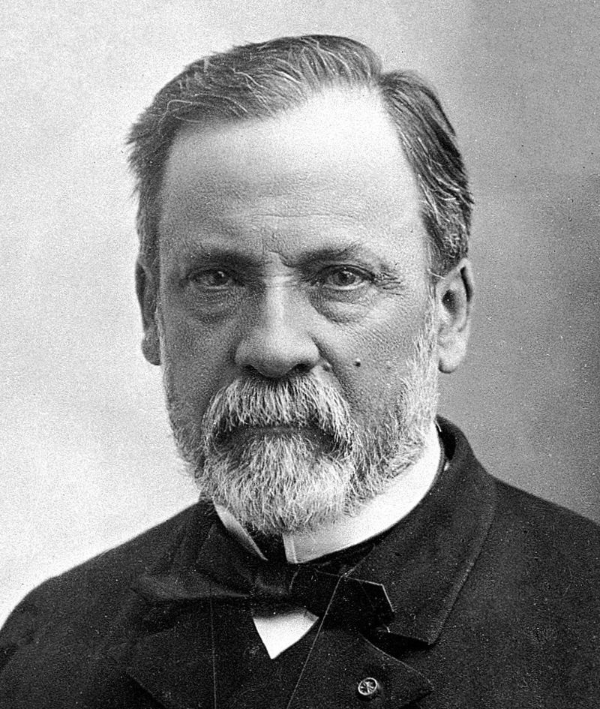
Louis Pasteur est le grand chimiste et biologiste français. Il est né en 1822. Après de remarquables travaux sur la stéréochimie, il a orienté ses recherches sur la fermentation, les maladies contagieuses (la rage, le charbon). Ses découvertes bactériologiques ont conduit à l'asepsie et à l'antisepsie.
Après de longues années de travail Pasteur a trouvé le vaccin contre la rage. L'experience renouvelée plusieurs fois sur les animaux a donné de bons résultats
Expérimentant sur la fermentation du lait, Pasteur pensait qu'elle est l'oeuvre de minuscules organismes vivants, les ferments. Il les a aperçus au microscope, ces organismes. Ils bourgeonnaient et multipliaient, vivaient. Pasteur a prouvé que si le liquide a été suffisamment chauffé, jamais la vie n'y apparait, et en revanche, des qu'on donnait l'accès aux germes aériens, le liquide se peuplait de ferments. Beaucoup de savants, surtout parmi les naturalistes, trouvaient les expériences de Pasteur “retrogrades”.
Le premier homme à qui Pasteur a donné le vaccin contre la rage a été Joseph Meister, un garçon alsacien. Il a été mordu par un chien enragé. Pendant le temps qu'a duré le traitement, Pasteur vivait des heures affreuses. Le traitement a duré dix jours. Pasteur ne dormait plus, ne mangeait plus. Heureusement, le jeune Meister a été guéri. Il était le premier homme par la découverte de Pasteur.

1.Les mots et les expressions à retenir :
stéréochimie f стереохимия
recherches f исследование
fermentation f ферментация
maladie f contagieuse заразная болезнь
rage f бешенство
charbon m сибирская язва
découverte f открытие
conduire à привести к
asepsie f асептика
antisepsie f антисептика
vaccin m вакцина
oeuvre f творение, результат
renouveler повторять
expérimenter делать опыты экспериментировать
minuscule мельчайший
ferment m фермент
les a aperçus их увидел
bourgeonner почковаться, размножаться
multiplier размножаться
prouver доказать
liquide m жидкость
chauffer нагревать
accès m доступ
germes m pl aériens воздушные микробы
se peupler размножаться, плодиться
rétrograde отсталый, реакционный
alsacien,-e эльзасский
durer продолжаться
traitement m лечение
affreux, -se страшный
être guéri, -e выздоравливать
sauvé, -e спасенный

2. Répondez aux questions:
1. Qui est Louis Pasteur?
2. Sur quoi il a orienté ses recherches?
3. Quel vaccin a-t-il trouvé?
4. Qu'est-ce que c'est les ferments?
5. Pasteur, qu'est-ce qu'il a prouvé?
6. Qui était le premier homme sauvé par Pasteur?
7. Combien de jours a duré le traitement?
8. Quand on a inauguré l'Institut?
9. Qui est le disciple de Pasteur parmi les savants russes?

3. Terminez les phrases ci-dessous en vous inspirant du texte:
- Louis Pasteur est le grand … .
- Ses découvertes bactériologiques ont conduit à l'asepsie … .
- Après de longues années de travail Pasteur a trouvé … .
- Expérimentant sur la fermentation du lait, Pasteur pensait qu'elle est l'oeuvre de minuscules organismes vivants, …
- Ils bourgeonnaient et multipliaient, vivaient. Pasteur a prouvé que si le liquide a été suffisamment chauffé, jamais la vie n'y apparait, et en revanche, des qu'on donnait l'accès aux germes …
- Le premier homme à qui Pasteur a donné le vaccin contre la rage a été Joseph Meister, un…
- Heureusement, le jeune Meister a été guéri. Il était le premier homme par …

4. Dites si les phrases ci-dessous correspondent aux idées du texte.
1) Pasteur a orienté ses recherches sur la fermentation, les maladies
contagieuses (la rage, le charbon).
2) Après de longues années de travail Pasteur a trouvé le vaccin contre
la grippe.
3) Ses découvertes bactériologiques ont conduit à l'asepsie et à l'antisepsie.
4) Le premier homme à qui Pasteur a donné le vaccin contre la
rage a été Monsieur Marlière.
5) Le traitement a duré deux années.
6) Il a été mordu par un chien enragé.
7) Beaucoup de savants, surtout parmi les naturalistes, trouvaient
les expériences de Pasteur “retrogrades”.
8) L'experience renouvelée plusieurs fois sur les animaux a donné de mauvais résultats.

5. Traduisez les phrases ci-dessous:
- Луи Пастер великий французский химик и биолог.
- После долгих лет работы Пастер открыл вакцину против бешенства.
- Эксперимент проводили много раз на животных.
- Первая вакцина против бешенства была введена мальчику Джозефу Мейстеру.
- Мальчика укусила бешеная собака.
- Лечение длилось 10 дней и мальчик выздоровел.
- Он был первым спасенным человеком, на нем испытали открытия Пастера.
- В 1886 году почти 350 человек во всем мире были спасены благодаря вакцине Пастера.

Antoine-Laurent de Lavoisier
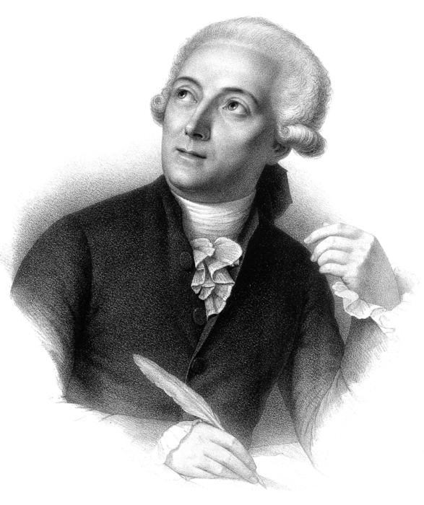
(1743-1794)
Lavoisier était le fils d'un riche commerçant de Paris, qui lui fit donner une excellente éducation au collège Mazarin. De bonne heure, le future chimiste témoigne un gout prononcé pour les sciences exactes. A l'âge de vingt-trois ans, il remportait un prix à l'Académie des sciences.
En 1768, à l'âge de vingt-cinq ans, Lavoisier entra à l'Académie des sciences.
La principale decouverte de Lavoisier est celle de l'oxygène. Après plusieurs experiences il conclut que l'air était formé de deux gaz: l'un, l'azote, impropre à la combustion et à la vie, l'autre, l'oxygène, agent indispensable de ces deux phénomènes.
En 1766, un physicien anglais, Covendish, avait découvert le gaz in- flammable (gaz hydrogène). Lavoisier répéta ses expériences et étudia les propriétés du nouveau corps. Ils reconnut que ce gaz, en brulant, donne de l'eau, et il fut porté à penser que l'eau était une combinaison de ce gaz et d'oxygène: il donna même au gaz inflammable le nom d'hydrogène, pour exprimer cette propriété.
La carrière de Lavoisier fut brusquement interrompue par sa mort. Le mai 1794, il était condamné et fut guillotiné le jour même. Il mourut âge seulement de 51 ans.

1.Les mots et les expressions à retenir:
agent m indispensable необходимый реагент
avait découvert (découvrir) открыл
gaz m inflammable воспламеняемый газ
hydrogène m водород
répéter повторять
étudier изучать, исследовать
propriété f свойство
corps m тело, вещество
il reconnut que он открыл, что
enbrȗlant сгорая, когда он горит
donne de l`eau выделяет воду
il fut porté à perser que он пришел к мысли, что
combinaison f сочетание
il donna même le nom он даже его назвал
exprimer выражать, выразить
fut brusquement interrompue была внезапно прервана
il était condamné он был приговорен к смерти
fut guillotiné был гильотирован

2. Répondez aux questions:
1. Qui est Antoine-Laurent de Lavoisier?
2. Quand il est né et quand il est mort?
3. Où il a reçu son éducation?
4. A quel âge Lavoisier a remporté un prix de l'Académie des sciences?
5. Quel est la principal découverte de Lavoisier?
6. Qui a indiqué la composition de l'air?
7. De quoi se compare l'eau?
8. Quand a été guillotiné Lavoisier? Etait-il un révolutionnaire?
9. A quel âge est mort Lavoisier?

3. Terminez les phrases ci-dessous en vous inspirant du texte:
- De bonne heure, le future chimiste témoigne un gout …
- La principale découverte de Lavoisier est …
- Lavoisier répéta ses expériences et étudia les propriétés …
- La carrière de Lavoisier fut brusquement...
- Le mai 1794, il était condamné et...
- Il mourut âge …
- En 1768, à l'âge de vingt-cinq ans, Lavoisier entra …
- En 1766, un physicien anglais, Covendish, avait découvert…

4. Dites si les phases ci-dessous correspondent aux idées du texte :

- Lavoisier était le fils d’un pavre paysan.
- Il a terminé le collège Marasin.
- A l’àge de 17 ans Lavoisier entra à l’institut technique.
- Il conclut que l’air était formé de deux gaz.
- Un phisicien américain Buch avait découvert le gaz inflammable (gaz hydrogéne).
- Il donna au gaz inflammable le nom d’hydrogène.
- Il est mort à l’âge de 70 ans.
- En 1794 il était condamné et fut guillotiné.
5. Traduisez les phrases ci-dessous:
- Антуан-Лоран Лавуазие был сыном богатого коммерсанта в Париже и получил отличное образование в колледже Маразен.
- Главное открытие Лавуазие – кислород.
- В 1766 г. английский физик Ковендиш открыл бесцветный газ.
- Лавуазие экспериментировал много раз и изучал свойства нового вещества.
- В 1768 г., в возрасте 25 лет Лавуазие поступил в Академию наук.
- Карьера Лавуазие была внезапно прервана его смертью в 1794г.
- Он был приговорен к смерти и гильотирован в тот же день.
- Антуан-Лоран Лавуазье умер в возрасте 51 лет.

Marie Curie
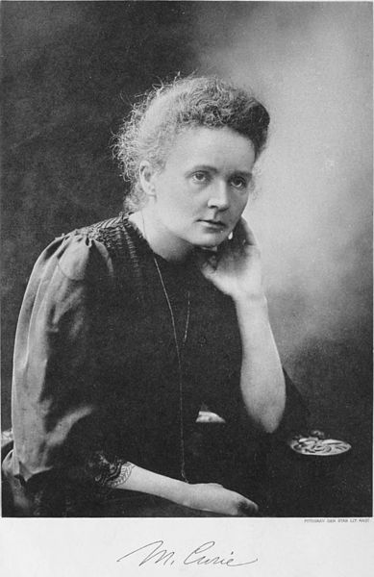
Marie Curie, née Sklodowska, est une éminente physicienne française, d’origine polonaise. Elle fut la première femme nommée professeur à la Sorbonne, la seule qui reçut deux fois le Prix Nobel (le Prix Nobel de physique en 1903 et le prix Nobel de chimie en 1911). Elle fut membre honoraire de cent six académies différentes, sociétés, institutions scientifiques. Elle eut dix prix et seize médailles.
Elle fut sous-secrétaire d’Etat à la Recherche Scientifique (1936) et directrice de l’Institut du radium (1946).
Marie Sklodowska naquit à Varsovie en Pologne. Elle participa aux activités de ses camarades révolutionnaires. Poursuivie par la police, elle quitta Varsovie et se rendit à Cracovie. De là elle se refuge à Paris ou elle devient étudiante à l’Université (à la Sorbonne).
En 1895, Marie Sklodowska épouse Pierre Curie, un jeune physicien.
Après leur mariage, Marie Curie, étudiante les propriétés de l’uranium découvert en 1896 par Henri Becquerel eut l’idée de s’occuper en chimiste de ce problème qui, jusqu’à alors, avait été l’objet d’étude de physiciens. Son travail à l’Ecole de physique et de chimie portait sur la recherche d’éléments de plus en plus radioactifs. Elle découvrit le polonium (nommé en souvenir de sa patrie), puis le radium (1898).
Ce fut immédiatement la gloire. En 1903, Pierre et Marie Curie recevaient, avec Becquerel, le Prix Nobel de physique.

1.Les mots et les expressions à retenir :
née урожденная
éminent,-e выдающийся, выдающаяся
d’origine polonaise польского происхождения
nommée professeur назначенная профессором
la seule reçut (on recevoir) единственная
membre m honoraire почетный член
institution f scientifique научное учреждение
société f научное общество
prix m премия
sous-secrétaire d’Etat помощник государственного секретаря
Recherche scientifique Центр научных исследований
directrice f директор
radium m радий
naquit (on naître) родилась
participer à принимать участие
activités f pl révolutionnaires революционная деятельность
poursuivie преследуемая
se rendre (à) ехать, отправляться
se refugier (à) убегать, найти убежище
devint (от devenir) стала
épouser выходить замуж
mariage m свадьба, венчание
étudiant изучая, исследуя
uranium m уран
découvert открытый
avoir l’idée de возникать (идея, мысль)
s’occuper (de) заниматься, исследовать
en chimiste в качестве химика, как химик
porter sur быть направленным на
recherche f исследование
de plus en plus все более и более
découvrir открывать (что-либо в научном плане)
polonium m полоний
en souvenir de sa patrie в знак памяти о своей родине
gloire f слава
recevoir получать

2.Répondez aux questions :
1.Qui est Marie Curie?
2.De quelle origine est-elle?
3.Quand Marie Curie a reçu deux fois le Prix Nobel?
4.Quels postes occupait Marie Curie?
5.Où est née Marie Sklodowska?
6. Quand Marie Sklodowska a épousé Pierre Curie?
7.Sur quels éléments portait le travail de Marie Curie quand elle travaillait à l’Ecole de physique et de chimie?
8.Quels éléments a découvert Marie Curie?
9.Quand Marie Curie, Pierre Curie et Henri Becquerel ont reçu le Prix Nobel de physique?

3.Terminez les phrases ci-dessous en vous inspirant du texte :
1. Marie Curie, née Sklodowska, est une éminente physicienne française…
2. Elle fut la première femme nommée professeur à la Sorbonne, la seule …
3. Elle fut membre honoraire de cent six …
4. Marie Sklodowska naquit à …
5. En 1895, Marie Sklodowska épouse …
6. Après leur mariage, Marie Curie, étudiante les propriétés de l’uranium découvert en 1896 par Henri Becquerel eut …
7. Elle découvrit le…
8. En 1903, Pierre et Marie Curie recevaient, avec …

4. Dites si les phrases ci-dessous correspondent aux idées du texte :
1. Marie Curie, née Sklodowska, est une éminente physicienne française, d’origine allemande.
2. Elle fut la première femme nommée professeur à la Sorbonne, la seule qui reçut deux fois le Prix Nobel (le Prix Nobel de physique en 1905 et le prix Nobel de chimie en 1915).
3. Elle fut membre honoraire de cent six académies différentes, sociétés, institutions scientifiques.
4. Elle eut neuf prix et dix-sept médailles.
5. Elle fut sous-secrétaire d’Etat à la Recherche Scientifique (1936) et directrice de l’Institut du radium (1946).
6. Marie Sklodowska naquit à Varsovie en Pologne.
7. Elle participa aux activités de ses camarades révolutionnaires.
8. Poursuivie par la police, elle quitta Varsovie et se rendit à Paris.
9. De là elle se refuge à Paris ou elle devient étudiante à l’Université (à la Sorbonne).
10. En 1896, Marie Sklodowska épouse Pierre Curie, un jeune physicien.

5.Traduisez les phrases ci-dessous :
1. Мария Склодовская-Кюри является известным французским ученым-экспериментатором польского происхождения.
2. Она была первой в истории женщиной профессором в Сорбонне, которая два раза получила Нобелевскую премию (по физике в 1903 году и по химии в 1911г.).
3. Мари Склодовская (урожденная Мария Саломея Склодовская) родилась в Варшаве 7 ноября 1867 года в семье учителя Владислава Склодовского, где, помимо Марии, росли ещё три дочери и сын.
4. Она открыла элементы полоний (от латинского названия Польши, Polonia в честь своей родины) и радий (от латинского radius ‘луч’).
5. Преследуемая полицией за участие в революционных действиях, она покинула Варшаву и отправилась в Краков.
6. 26 июля 1895 году она вышла замуж за Пьера Кюри, молодого физика.
7. 12 сентября 1897 года родилась первая дочь Ирен и Мария начала работать над докторской диссертацией, посвященной исследованию радиоактивности.
8. С Анри Беккерелем в 1903 году Мария и Пьер Кюри получили Нобелевскую премию по физике «за выдающиеся заслуги в совместных исследованиях явлений радиации».
9. В 1911 году Мария Кюри получила Нобелевскую премию по химии «за выдающиеся заслуги в развитии химии: открытие элементов радия и полония, выделение радия и изучение природы и соединений этого замечательного элемента».

Maurice Allais
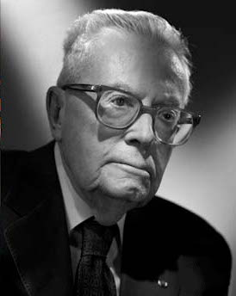
Repères biographiques:
Maurice Allais est né à Paris, dans un milieu modeste en 1911. Après des études brillantes à l’École polytechnique, il y reste comme professeur, puis devient directeur de recherche au Centre national de la Recherche scientifique. Il a formé un grand nombre d’ingénieurs économistes de réputation mondiale dont G. Lebreu (prix Nobel), Éd. Malinvaud, M.Boiteux, J.Lesourne.
Oeuvres:
- A la recherche d’une discipline économique, traité d’économie pure (1943)
- Économie pure et Rendement social (1945)
- Économie et Intérêt (1947)
- Fondements d’une théorie positive des choix comportant un risque (1953)
- Reformulation de la Téorie quantitative de la monnaie (1965)
- L’impôt sur le capital et la Réforme monétaire (1977)
- La Théorie générale du surplus (1981)
M. Allais reçoit le prix Nobel d’économie en 1988 pour ses travaux de pionnier sur la théorie des marchés et l’utilisation efficaces des ressources. En effet, si les contributions de M.Allais en théorie monétaire (théorie de l’intérêt, théorie quantitative...) et en divers autres domaines (croissance, gestion des entreprises, relations économiques internationales ...) sont importantes, il semble cependant que son domaine d’excellence soit l’économie normative (économie publique, équilibre général, théorie des choix en situation d’incertitude).

1.Les mots et les expressions à retenir:

études f brillantes | блестящая учеба
traité m d’économie | экономический трактат
rendement m social | социальная производительность
théorie f quantitative de la monnaie | количественная теория денег
impôt m | налог
surplus m | остаток, излишек
théorie f des marchés | теория рынков
Monétaire | монетный, денежный
économie publique | государственная экономика
équilibre général | общее равновесие
théorie des choix | теория выбора

2.Répondez aux questions:

- Qui est Maurice Allais?
- Quand et où est- il né?
- Où a-t-il fait ses études?
- Quels ingénieurs économistes a-t-il formé ?
- Quels sont ses oeuvres les plus connues ?
- Pour quels travaux Maurice Allais a-t-il reçu le prix Nobel ?
- Quel est le domaine d’exellence de Maurice Allais en économie ?

3.Terminez les phrases ci-dessous en vous inspirant du texte:

- Maurice Allais est né ...
- La formation supérieure Maurice Allais a eu à ...
- Après avoir travaillé comme professeur de l’École polytechnique Maurice Allais devient ...
- Parmi les élèves de M. Allais qui sont devenus ingénieurs économistes de réputation mondiale on peut citer ...
- En 1988 M.Allais reçoit le prix Nobel pour ses travaux sur ...
- Les contributions de M.Allais sont importantes en ...
- Cependant le domaine d’exellence de Maurice Allais est ...

4. Dites si les phrases ci-dessous correspondent aux idées du texte:

- Maurice Allais est né à Paris, dans un milieu modeste en 1911.
- Avant de travailler comme professeur à l’École polytechnique, il devient directeur de recherche au Centre national de la Recherche scientifique.
- Il a formé un grand nombre d’ingénieurs économistes de réputation mondiale dont G. Lebreu (prix Nobel), Éd. Malinvaud, M.Boiteux, J.Lesourne, Marie Curie.
- M. Allais reçoit le prix Nobel d’économie en 1988 pour ses travaux de pionnier sur la théorie des marchés et l’utilisation efficaces des ressources.
- Les contributions de M.Allais en théorie monétaire et en divers autres domaines sont importantes.

5.Traduisez les phrases ci-dessous:

- Морис Алле, французский экономист, родился 31 мая 1991 года в Париже.
- Успешно окончив Политехническую школу, Морис Алле остается работать там преподавателем.
- Среди учеников Мориса Алле есть всемирно известные инженеры-экономисты.
- Став директором Национального центра научных исследований в 1946 году Морис Алле проводит там множество исследований.
- Морис Алле лауреат Нобелевской премии по экономике 1988 года «за вклад в теорию рынков и эффективного использования ресурсов».
- Научный вклад Мориса Алле в области экономических исследований значителен.

Edmond Malinvaud
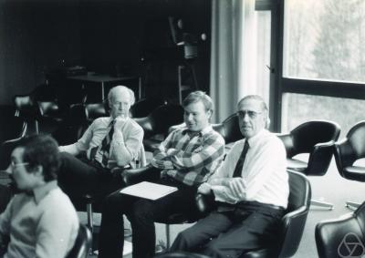

Gérard Debreu, Yves Balasko et Edmond Malinvaud

Repères biographiques:
Edmond Malinvaud, né en 1923 à Limoge, est un ancien élève de l’École polytechnique. Il a commencé sa carrière à l’INSEE en 1946, il y est successivement administrateur, puis inspecteur général. De 1962 à 1966, il est directeur de l’École nationale de la Statistique et de l’Administration économique. Edmond Malinvaud est à la tête de la direction de la Prévision au ministère de l’Économie et des Finances, de 1972 à 1974, avant d’être nommé directeur de l’INSEE, poste qu’il occupe jusqu’à son élection au Collège de France, en 1986.
Parallèlement à cette carrière dans l’administration, Edmond Malinvaud a toujours exercé une activité d’enseignement, d’abord à l’École des hautes études en Sciences sociales, puis à l’université de Californie-Berkeley et enfin à Paris I.

Oeuvres:
- Méthodes statistiques de l’économétrie (1964)
- Leçons de théorie microéconomique (1969)
- La Croissance française, en collaboration avec J.-J. Carré et R. Dubois (1972)
- Nouveau développement de la théorie macroéconomique du chômage (1978)
- Leçons de théorie macroéconomique (1982)
Ses recherches ont notamment porté, en économie mathématique, sur la théorie de l’allocation optimale des ressources, sur la prise en compte des risques dans les décisions, ainsi que sur les procédures de planification. Dans le domaine de l’économétrie, Edmond Malinvaud a étudié les méthodes de l’induction, appliquées à l’étude des phénomènes économiques. Enfin, en macroéconomie, ses travaux se rapportent à l’expansion économique de la France, entre 1950 et 1970, à la méthodologie de l’observation économique, à la comptabilité nationale, ainsi qu’au chômage involontaire, c’est-à-dire le déséquilibre entre une offre de travail par la population et une demande de travail par les entreprises.

1.Les mots et les expressions à retenir:

inspecteur m général | генеральный инспектор
activité f | деятельность, активность
enseignement m | преподавание, обучение
théorie f microéconomique | теория микроэкономики
théorie f de l’allocation optimale | теория оптимального назначения
méthode m de l’induction | метод индукции
expansion f économique | экономическое расширение
méthodologie f de l’observation économique | методология экономического наблюдения
comptabilité f | счетоводство, бухгалтерия
chômage m | безработица

2.Répondez aux questions :

- Qui est Edmond Malinvaud?
- Quand et où est-il né?
- Quelle école a-t-il terminé?
- Où Edmond Malinvaud a-t-il commencé à travailler et quels postes occupait-il au début de sa carrière?
- Combien d’années E. Malinvaud a-t-il travaillé comme directeur de l’École nationale de la Statistique et de l’Administration économique?
- Dans quels établissements de l’enseignement supérieur E. Malinvaud exerçait son activité de professeur?
- Dans le domaine de l’économétrie qu’est-ce que Edmond Malinvaud a-t-il étudié?

3.Terminez les phrases ci-dessous en vous inspirant du texte:

- Edmond Malinvaud est né ...
- En 1946 Edmond Malinvaud a commencé à travaller à l’INSEE comme ...
- De 1972 à 1974 Edmond Malinvaud a travaillé à ...
- E.Malinvaud occupait le poste du directeur de l’INSEE pendant ...
- E.Malinvaud exerçait l’activité d’enseignement à ...
- Les recherches scientifiques de E.Malinvaud sont consacrées à ...
- Dans le domaine de macroéconomie les travaux de E.Malinvaud se rapportent à ...

4. Dites si les phrases ci-dessous correspondent aux idées du texte:

- Edmond Malinvaud, économiste français de réputation mondiale, est né en 1923 à Limoge.
- Il a commencé sa carrière à l’INSEE juste après la deuxième guerre mondiale.
- Dans les années cinquante du siècle passé il a été nommé directeur de l’École nationale de la Statistique et de l’Administration économique.
- Après avoir travaillé au Collège de France jusqu’à 1986 il a été nommé directeur de l’INSEE.
- Parallèlement à la carrière dans l’administration, Edmond Malinvaud a toujours exercé une activité d’enseignement.
- Dans le domaine de l’économétrie, Edmond Malinvaud a étudié le chômage involontaire, c’est-à-dire le déséquilibre entre une offre de travail par la population et une demande de travail par les entreprises.
- En macroéconomie, les travaux d’Edmond Malinvaud se rapportent à l’expansion économique de la France entre 1950 et 1970.

5.Traduisez les phrases ci-dessous:
- Эдмон Маленво, известный французский экономист, родился в 1923 году.
- Свою профессиональную деятельность Эдмон Маленво начал в Национальном институте статистики и экономических исследований.
- Проработав два года в Министерстве экономики и финансов, Эдмон Маленво был назначен директором Национального института статистики и экономических исследований.
- Занимая руководящие должности, Эдмон Маленво продолжал заниматься преподавательской деятельностью.
- Эдмон Маленво является одним из лидеров французской эконометрической школы.
- Эдмон Маленво является также крупным специалистом в области макроэкономики, которому принадлежит труд «Новый взгляд на теорию безработицы».

Larissa Popоugaeva
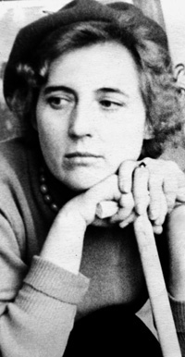
Larissa Popоugaeva est une des éminents géologues soviétiques qui ont découvert les premiers gisements de diamant en URSS.
Larissa Popоugaeva (née Grintsevitch) est née le 3 septembre 1923 à Kaluga. En 1941, Larissa a terminé ses études secondaires et elle est entrée à la Faculté de géologie de l'Université à Leningrad . Mais le 22 Juin 1941 La Grande Guerre Nationale a été commence et elle a terminé les cours des infirmières pour travailler à l’hopital. Dès 1942 jusqu’à 1945 Larissa Grintsevich faisait son service militaire à la division de la défense aérienne de Moscou.
En 1945, elle a été décorée de la médaille "Pour la Victoire de l'Allemagne". Après la guerre Larissa a retourné à l'Université de Leningrad. En 1950 elle l’a terminé et dès 1950 jusqu’à 1952 participait aux expéditions géologiques en Sibérie centrale.
En 1952 Larissa Grintsevich a épousé un ami d'enfance, Victor Popоugaev, et est devenue Larissa Popоugaeva.
A ce temps-là l'Expédition Géologique Centrale de l’URSS a commencé les études des sables de Iakoutie pour identifier les minéraux diamant par ses satellites. Ces recherches étaient menées par géologue Natalia Sarsadskih. Au mois de Juin 1954 Larissa Popоugaeva et Fyodor Belikov sont venus en Iakoutie à l’invitation de Natalia Sarsadskih. Popоugaeva faisait les cours sur la méthodologie des recherches des gisements de diamants par les minéraux compagnons . Cet été Larissa et ses collègues ont trouvé les cristaux de diamant dans les sables d’une petite riviére. On a identifié les frontières de ce gisement de diamants . Dans les années 1954-1955 Larissa travaillait à Leningrad. En 1955 elle a publié avec Natalia Sarsadskih une article dans la revue «L'exploration et la conservation des ressources minérales».
Au début des années 70 Larissa a préparé l’Atlas des gisements des pièrres précieuses de l’URSS, qui n'a pas été publié. En 1970, elle a soutenu sa thèse de doctorat. Elle a étè décorée de l'Ordre de Lénine "pour ses réalisations dans le développement économique et culturel."
Elle est morte en 1977. Mais en Iakoutie on se souvient toujours Larissa et son découvert. Le diamant pesant 29,4 carats (environ 12 mm de diamètre) porte son nom. En Iakoutie, à Mirny on a dressé le monument à sa mémoire.
1.Les mots et les expressions à retenir:
éminent(e) известный, знаменитый
gisements m месторождение
infirmière f медсестра
faire son service militaire служить в армии
defense f aérienne противовоздушная оборона
être décoré быть награжденным
dessables f пески, порода
satellite f спутник (минерал-спутник)
les recherché f исследования
frontier f границы
exploration f разработки, исследование
des pièrres précieuses f драгоценные камни
soutenir une thèse de защитить диссертацию
dresser воздвигать, устанавливать

2.Repondez aux questions.
1. Qui est-ce qui Larissa Popougaeva?
2. Où et quand est-elle née?
3. Qu’est-ce qu’elle faisait pendant la Grande Guerre Nationale?
4. Où faisait-elle ses études supérieures?
5. Où travaillait-elle dès 1950 jusqu’à 1952?
6. Où travaillait à ce temps-là l'Expédition Géologique Centrale de l’URSS? 7. Par qui étaient menées ces recherches?
8. Pourquoi au mois de Juin 1954 Larissa Popugaeva et Fyodor Belikov sont venus en Iakoutie?
9. En quoi consiste sa nouvelle méthodologie des recherches des gisements de diamants?
10. Quand Larissa et ses collègues ont découvert le premier gisement de diamants en Iakoutie?
11. Quand elle a soutenu sa thèse de doctorat?
3.Terminez les phrases ci-dessous en vous inspirant du texte :
1. Larissa Popugaeva est une des éminents …qui ont découvert les premiers … en URSS.
2. En 1941, Larissa a terminé ses études secondaires et elle est entrée à la...
3. Dès 1942 jusqu’à 1945 Larissa Grintsevich …
4. Après la guerre Larissa a retourné à l'Université de Leningrad et en 1950 … et dès 1950 jusqu’à 1952 …
5. A ce temps-là l'Expédition Géologique Centrale de l’URSS a …
6. Ces recherches … par géologue Natalia Sarsadskih.
7. Au mois de Juin 1954 Larissa Popugaeva et Fyodor Belikov sont venus … pour faire les cours sur la méthodologie des recherches …
8. Cet été Larissa et ses collègues ont trouvé … dans les sables d’une petite riviére.
9. On a identifié les frontieres...
10. Dans les années 1954-1955 Larissa travaillait à Leningrad et en 1955 elle a publié avec Natalia Sarsadskih …
11. Au début des années 70 Larissa a préparé …, qui n'a pas été publié.
12. En 1970, elle a soutenu ...
13. Elle a étè … de l'Ordre de Lénine "pour …"

4. Dites si les phrases ci-dessous correspondent aux idées du texte :
1. Larissa Popugaeva est une des éminents géologues soviétiques qui ont découvert les premiers gisements de diamant en URSS.
2. En 1941, Larissa a terminé ses études à la Faculté de géologie de l'Université à Leningrad .
3. Pendant la Grande Guerre Nationale elle travaillait d’abord à l’hopital, puis dès 1942 jusqu’à 1945 faisait son service militaire à la division de la défense aérienne de Moscou.
4. Après la guerre Larissa est partie pour Moscou.
5. En 1952 Larissa Grintsevich a épousé un ami d'enfance, Victor Popougaev, et est devenue Larissa Popougaeva.
6. A ce temps-là l'Expédition Géologique Centrale de l’URSS a commencé les études des sables en Afrique.
7. Au mois de Juin 1954 Larissa Popugaeva et Fyodor Belikov sont venus en Afrique .
8. Popugaeva faisait les cours sur la méthodologie des recherches des gisements de diamants par les minéraux compagnons .
9. Dans une année Larissa et ses collègues ont trouvé les cristaux de diamant dans les sables d’une petite riviére.
10. On a identifié les frontières de ce gisement de diamants .
11. En 1970, elle a soutenu sa thèse de doctorat.

5.Traduisez les phrases ci-dessous :
1. Лариса Попугаева (урожденная Гринцевич) родилась в 1923г в г.Калуга.
2. В 1941г она поступила на геологический факультет Ленинградского университета.
3. Во время войны она работала медсестрой в военном госпитале, потом служила в дивизионе ПВО Москвы.
4. После войны она вернулась в университет, закончила его в 1950г и 2 года после окончания работала в составе геологических экспедиций в Центральной Сибири.
5. Главная Геологическая экспедиция СССР начала исследования песчаных пород в Якутии на предмет идентификации алмазов.
6. Эти работы велись Наталией Сарсадских.
7. В июне 1954г Лариса Попугаева и Фёдор Беликов приехали по приглашению Сарсадских в Якутию.
8. Лариса читала лекции геологам о методике изыскания алмазных месторождений по минералам-спутникам.
9. Летом того же года экспедиция открыла первое в Якутии алмазное месторождение, были исследованы его границы.
10. В начале 70-х годов Лариса защитила свою кандидатскую диссертацию.

Sechenov Ivan Mikhaïlovitch
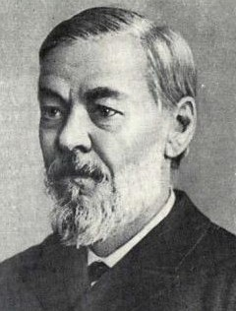

Ivan Mikhaïlovitch Setchenov est un eminent physiologiste et neurologue russe, le fondateur de ces disciplines en Russie.
Il est le premier qui a réussi à justifier le caractère réflexif du comportement inconscient.
Ivan Sechenov est né en 1829 dans la région de Nizhny Novgorod. En 1848, il a terminé l'Ecole de Genie militaire à Pétersbourg. Quelques années plus tard il a retraité et est entré à la Faculté de médecine de l'Université de Moscou. A l’ Université Setchenov frequentait les cours de T. Granovsky et P. Kudryavtsev, cela lui a permis d'acquérir des connaissances approfondies dans le domaine des études culturelles et de la pédagogie, l'histoire, la philosophie, la théologie et la medicine.
Il a soutenu sa thèse de doctorat en 1856, puis Sechenov est allé à l'étranger pour étudier la physiologie. En 1856-1859 ans, il travaillait à Berlin aux laboratoires de Muller, Dubois-Reymond, et Hoppe-Seyler. Ici il travaillait sur sa thèse de la physiologie de l'intoxication alcoolique. Il a soutenu cette thèse en 1860 à l'Académie de médecine-chirurgie de St-Pétersbourg.
En 1863, il a fait paraître « Les Réflexes du cerveau », qui avait un grand succès. Dans cet ouvrage matérialiste, le cerveau a été décrit comme l'organe de l'âme, ce qui provoqua sa censure par le régime. C’est pourquoi on imprimait ce livre à la clandestinité.
Il travaillait à Paris avec Claude Bernard et introduisait en Russie la méthode expérimentale de son maître dans le domaine de la physiologie du système nerveux central.
Le laboratoire physiologique créé par Setchenov à l'Académie Mediko-chirurgicale, était le plus grand centre scientifique de ce temps-là. On passait Ici les recherches scientifiques non seulement sur la physiologie, mais aussi sur la pharmacologie et la médecine clinique.
En 1866, il a publié son oeuvre "Physiologie du système nerveux", qui à ce jour est utilisé comme une base pour les études des processus qui se passent dans l’organisme vivant. Son oeuvre( 1879)"Eléments de la pensée" est une véritable révolution dans le domaine de la psychologie.
Setchenov soutenait activement l'accession des femmes aux études médicales. Sa femme Maria Bokova était une des premières femmes-médecins russes.
Ivan Mikhaïlovitch Setchenov est mort en 1905

1.Les mots et les expressions à retenir:
fondateur m основатель
réussir à faire qch удаваться что-то сделать
comportement m inconscient неосознанное (бессознательное) поведение
retraiter увольняться (подать) в отставку acquérir приобретать, снискать domaine m область, сфера soutenir sa these de doctorat защитить докторскую диссертацию paraître появиться succès m успех ouvrage m труд, работа clandestinité f подполье introduire вводить, проникать oeuvre m труд, работа

2.Repondez aux questions.
1.Qui est-ce qui Ivan Mikhaïlovitch Setchenov ? 2.Où et quand est-il né?
3.Oû faisait-il ses études?
4.Quand a-t-il soutenu sa thèse de doctorat?
5.Pourquoi il est allé à l'étranger?
6.Sur quelle thèse travaillait-il à l’étranger?
7.De quoi il s’agit dans son oeuvre« Les Réflexes du cerveau » ?
8.La méthode expérimentale de quel savant connu introduisait-il dans le domaine de la physiologie du système nerveux central.
9.Quelles recherches scientifiques passait-on au laboratoire physiologique créé par Setchenov à l'Académie Mediko-chirurgicale,? 10.Quel oeuvre a-t-il publié en 1866?

3.Terminez les phrases ci-dessous en vous inspirant du texte :
1.Ivan Mikhaïlovitch Setchenov est… 2.Il est le premier qui a réussi à …
3.Quelques années plus tard il a retraité et est entré à …
4. Il a soutenu sa thèse de doctorat en …, puis Sechenov est allé à l'étranger pour... 5.à Berlin aux laboratoires de Muller, Dubois-Reymond, et Hoppe-Seyle il travaillait sur sa thèse de …
6.Dans son ouvrage « Les Réflexes du cerveau » le cerveau a été décrit comme l'organe de ... ce qui provoqua ...
7. Le laboratoire physiologique créé par Setchenov à l'Académie Mediko-chirurgicale, était le plus grand centre scientifique de ce temps-là, on y passait les recherches scientifiques sur…
8.En 1866, il a publié son oeuvre "Physiologie du système nerveux", qui à ce jour est utilisé comme …
9.Son oeuvre( 1879)"Eléments de la pensée" est une …
10.Setchenov soutenait activement l'accession des femmes aux études médicales, sa femme Maria Bokova était ...

4. Dites si les phrases ci-dessous correspondent aux idées du texte :
1. Ivan Mikhaïlovitch Setchenov est un grand écrivain russe.
2. Il est le premier qui a réussi à justifier le caractère réflexif du comportement inconscient.
3.Ivan Sechenov a terminé l'Ecole de Genie militaire à Pétersbourg, plus tard il a retraité et est entré à la Faculté de médecine de l'Université de Moscou.
4. Il a soutenu sa thèse de doctorat en 1856, puis Sechenov est allé à l'étranger pour se reposer.
5. En 1856-1859 ans, il travaillait à Berlin aux laboratoires de Muller, Dubois-Reymond, et Hoppe-Seyler.
6. il travaillait sur sa thèse sur l’histoire.
7.Il a soutenu cette thèse en 2000 à l'Académie de médecine-chirurgie de St-Pétersbourg.
8. En 1863, il a fait paraître « Les Réflexes du cerveau », qui avait un grand succès. 9. Il travaillait à Paris avec Claude Bernard et introduisait en Russie la méthode expérimentale de son maître dans le domaine de la physiologie du système nerveux central.
10. Le laboratoire physiologique créé par Setchenov à l’Université de Moscou, était le plus grand centre scientifique de ce temps-là. On passait Ici les recherches scientifiques non seulement sur la physiologie, mais aussi sur la pharmacologie et la médecine clinique.

5.Traduisez les phrases ci-dessous :
1. Сеченов Иван Михайлович (1829–1905), русский физиолог, создатель первой в России физиологической школы, основоположник учения о психической регуляции поведения и новой психологии
2. В 1848 году он закончил Петербургский Военный инженерно-технический университет, через несколько лет он поступил на медицинский факультет Московского университета.
3.Получив докторскую степень в 1856 году, Сеченов отправился за рубеж с целью изучения физиологии.
4. Здесь ученый подготовил диссертацию, тема которой касалась физиологии алкогольного опьянения. Ее он защитил в 1860 году в Петербуржской Медико-хирургической академии.
5. В 1866 году он напечатал книгу «Физиология нервной системы», которая и по нынешний день используется в качестве фундамента для изучения процессов, происходящих в живых организмах.
6. До Сеченова никому не удавалось настолько четко сформулировать основополагающие принципы мышления человека.
7.Организованная академиком физиологическая лаборатория, работавшая при Медико-хирургической академии, являлась крупнейшим исследовательским центром.
8.Здесь проводились научные изыскания, касающиеся не только физиологии, но и фармакологии и клинической медицины.
9. В 1902 году Сеченов оформляет свой следующий труд «Предметная мысль и действительность».
10. В 1905-м жизнь величайшего ученого оборвалась. Но впоследствии его труды оказали значительное влияние на развитие таких наук, как психология и медицина, биология, естествознание и общая теория познания.

Gustav Eiffel
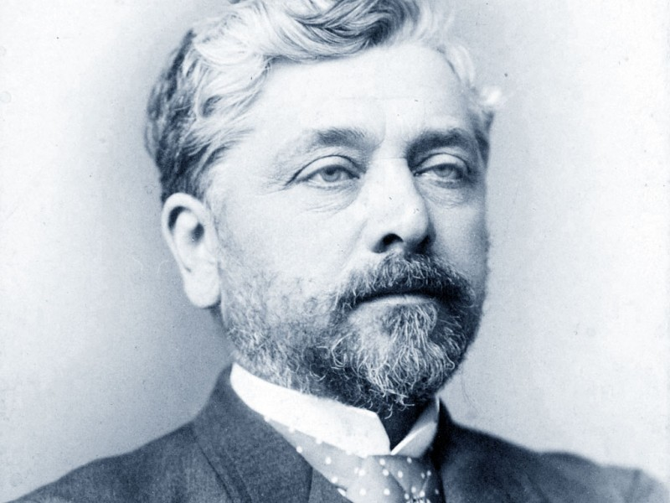
(1832-1923)

Gustav Eiffel, ingénieur français, est né à Dijon en 1832, est mort à Paris en 1923. Son oeuvre la plus célèbre, la Tour Eiffel, construite à l`occasion de l`Exposition universelle de 1889, est mondialement connue.
Gustav Eiffel avait commencé à travailler sur le projet de la Tour depuis plusieurs années. Les travaux preparatoires commencèrent en 1874. Eiffel avait une grande expérience de la construction des ponts. Il avait appris l`art des fondations des piles métalliques et l`emploi des presses à air comprimé, il avait appris à jeter des ponts droits sur des piles. Il avait inventé des piles ajourées et des ponts en arc. Il était un grand ingénieur. Mais dans la construction de sa tour il avait de grands difficultés. Très vite il s`aperçut que le principal problème serait celui de la résistence pour un minimum d`encombrement et de poids.
Le premièr coup de pioche fut donné le 28 janvier 1877 et le montage a commencé le 30 juin. Première construction entièrement préfabriquée, toutes les pièces furent fabriquées en usine.
Le montage dura à peine deux ans. Le 31 mars 1889, Eiffel gravait avec les officiels les 1710 marches (l`ascenseur n`avait pas pu être terminé à temps), ce fut le triomphe.
En 1887, les écrivains, les musiciens et les autres personnalités célèbres de la France avaient signé la pétition protestant « au nom du gout français méconnu, au nom de l`art et de l`histoire français menacés, centre l`èrection, en plein coeur de notre capitale, de l`inutile et monstrueuse tour Eiffel » (Gounod, A.Dumas, Maupassant et d`autres).
Il fallut attendre vingt ans pour qu`on découvrit la grande nouveauté qu`elle apportait, un traitement purement dynamique de l`espace.
La Tour Eiffel devient le symbole de Paris et toute la France. Cet édifice est un chef-d`oeuvre manifestant des possibilités d`emploi de fer en architecture. Le Corbusier écrivait que Gustave Eiffel était un doux calculateur, habité par la grandeur et hauteur de l`espris.
Peu appréciée par ses contemporains, la Tour Eiffel fut sauvée par la radio, car elle devient ainsi l`une des plus belles et, des plus puissantes stations émettrices du monde. Actuellement elle est utilisée comme émetteur de télévision, restant le symbole de Paris et du génie architectural de l`espris humain.
La Tour Eiffel a une hauteur de 320 mètres et se compose de 15000 pièces métallique soudées ensembles. Au pied de la Tour, on peut voir le buste de Gustave Eiffel en bronze doré.
Mais la Tour Eiffel n`est pas la seule réalisation de cet ingénieur. En effet, Gustave Eiffel a construit à ses débuts des ponts de chemin de fer et des viaducs en inventant, à chaque fois, un nouveau procédé comme les charpentes à bascule et les charpentes à arc, grâce auxquelles il leur faisait franchir des rivières en ne prenant appui que sur leurs rives.

1. Les mots et les expressions à retenir
à l`occasion de по случаю чего-либо
experience f опыт
pont m мост
pile f опора
jeter перекидывать
inventer изобретать, выдумывать
poutre f балка, брус, перекладина
s`apercevoir догадываться, замечать
encombrement m объём, занимаемое пространство
poids m вес, тяжесть
coup m удар
pioche f кирка, мотыга
pièce f часть
à peine едва
gout m вкус, склонность
méconnu, -e непризнанный
menacé, -е угрожающий, опасный
gravir подниматься с трудом, взбираться
traitement m обращение, обработка
au nom de во имя чего-либо
apprécier оценивать
émetteur m передатчик
сharpente f остов, костяк, структура
à bascule качающийся, поворачивающийся
franchir переступать, переходить

2.Repondez aux questions.
1. Qui est Gustave Eiffel?
2. Avait-il une grande expérience de la construction?
3. Quand a été inaugurée La Tour Eiffel ?
4. Quelle était l`attitude des hommes célèbres de la France envers cette tour ?
5. Quelle définition a donné le Corbusier à l`oeuvre de Gustave Eiffel ?
6. Actuellement, comment est utilisée la Tour Eiffel ?
7. Est-ce que la Tour est la seule réalisation de ce grand ingénieur ?

3.Terminez les phrases ci-dessous en vous inspirant du texte:
- Gustave Eiffel est ...
- Eiffel avait une grande expérience ...
- Le principal problème dans la construction cette Tour a été ...
- La Tour Eiffel devient ...
- . Le Corbusier écrivait que Gustave Eiffel était ...
- Actuellement la Tour Eiffel est utilisée comme ...
7. Au pied de la Tour, on peut voir le buste ...

4.Dites si les phrases ci-dessous correspondent aux idées du texte :
  - Gustave Eiffel est grand savant belgique.
  - Eiffel avait une grande expérience de la construction des ponts.
  - Gustave Eiffel a construit le Musée d`Orsay.
  - Le montage de Tour Eiffel dura à peine deux ans.
  - Les hommes célèbres de la France avaient signé la pétition protestant contre la cjnstruction de la Tour Eiffel.
  - La Tour Eiffel devient l`une des plus belles et, des plus puissantes stations émettrices du monde.
  - La hauteur de Tour Eiffel est 400 mètres.

5.Traduisez les phrases :
- Гюстав Эйфель, французский инженер родился в городе Дижон в 1832 году.
- Его самое известное творение – это Эйфелева Башня.
- Гюстав Эйфель имел богатый опыт в постройке мостов.
- Стройка Ейфелевой башни длилась 2 года.
- Сейчас Эйфелева Башня является символом не только Парижа, но и всей Франции.
- Люди со всего мира приезжают, чтобы посмотреть на это прекрасное сооружение.
- С высоты Эйфелевой Башни открывается превосходный вид на весь Париж.

6.Résumez chaque paragraphe du texte dans une courte synthèse.

Le Corbusier
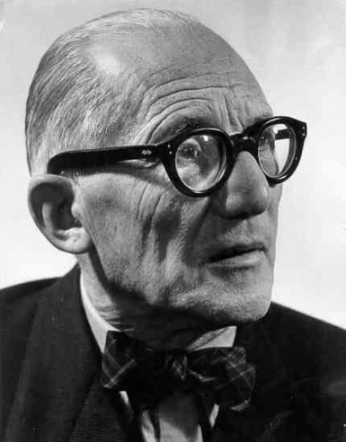
Le Corbusier, de son vrai nom Charles-Eduard Jeanneret, est né le 16 ocrobre 1887 en Suisse.
Le jeune Charles qui dessinait très bien, était placé en 1903 à l`Ecole d`Art. Mais ce travail ne plaisait pas au garçons. Il préférait l`architecture.
En 1908, Le Corbusier arrive à Paris. Il y admire Notre-Dame, la Tour Eiffel et d`autre monuments d` architecture. Il fait connaissance avec les peintures Cézanne et Matisse.
Grand maître d`architecture, Le Corbusier a réalisé de nombreux projets de reconstruction des villes: Alger, Stockholm, Genève, Barcelone, Rio de Janeiro, Paris. A Moscou, dans la rue Kirov il y a un immeuble administratif construit selon le plan de Le Corbusier.
Dans ses construction Le Corbusier employait largement le verre et le béton armé. « Les seules éléments de l`urbanisme, disait Le Corbusier, sont le soleil, le ciel, les arbres, l`acier, le ciment. Mes villes, ce sont des villes vertes ». Pour lui, le soleil, le verdure et l`espace étaient les matériaux de base de l`urbanisme. A l`intéreur de la ville de son rêve, le métro, et les trains circulent sous terre. Les automobiles et les camions roulent sur des autoroutes. Et partout les surfaces libres occupées par les jardins, des parcs ou des stades.
C`est Le Corbusier qui, le premier, réalisa une ville toute entière, celle de Chandogarh. Cet architecte de grand talent a aussi créé une unité d`habitation, comprenant un seul batiment. C`était une idée extraordinaire pour l`époque. Il l`a nommé la ville radieuse.
Il faut mentionner que l`oeuvre écrite théorique de Le Corbusier a autant d`importance que ses immeubles. Son livre « Vers une architecture » (1913) a eu une influence considérable sur les jeunes générations. Cet ouvrage faisait suite à la plan d`urbanisme pour une ville de trois millions d`habitants.
Le Corbusier a réussi à réaliser son idée de « la cité radieuse » beaucoup plus tard. Il construit des cités radiueses à Marseille et Briey.
Le 19 octobre 1947 était posée à Marseille boulevard Michelet, la première pierre de l`Unité d`Habitation que Le Corbusier ait eu la possibilité d`édifier. La construction de cette Unité d`Habitation marque une date essentielle non seulement dans la carriere de Le Corbusier, mais aussi dans l`histoire de l`architecture contemporaine.
Commencé en 1947, l`Unité marseillaise a été achevée en 1952. Elle représente un grand parallélépipède, long de 137 m., large de 24 m., haut de 50 m.. La construction bénéficie du maximum d`ensoleillement parce que son orientation dans son age longitudinale est strictement sud-est. L Unité ne comporte aucun logement exposé au nord. La façade nord de l`immeuble est une façade aveugle.
А mi-hauteur de l`immeuble prend place, sur deux niveaux le centre commercial. Il est réservé aux magasins d` alimentation et aux différentes boutique nécessaire aux ravitaillements et à la commodité des usagers du building (boulangérie, boucherie, crémerie, librairie , pharmacie, hôtel etc.). L`immeuble comprend 18 niveaux et renferme 337 appartements. Il est couronné par le toit-terrasse de 2700 m. Sur cette terrasse sont aménagés une piste de course à pied, un gymnase, un solarium, une école maternelle, un bar-buffet.
Jusqu`à nos jours, l`Hunité d`Habitation à Marseille attire l`attention des specialistes.
Le Corbusier est mort en 1965.

1.Les mots et les expressions à retenir
placer помещать
faire connaissance знакомиться
comprenant включающий
faire suite à следовать за
bénéficier использовать
exposé à обращённый на
être réservé предназначаться
aménager благоустраивать
verdure зелень
immeuble здание
edifier строить, создавать
ravitallement снабжение
être couronné быть увенчанным
attirer притягивать

2.Repondez aux questions.
1. Qui est Le Corbusier?
2. Quelles villes voulait-il construire ?
3. Quels plans de l`urbanisme a-t-il proposé ?
4. De quoi s`agit-il dans l`oeuvre écrite de Le Corbusier ?
5. Quelles sont les idées essentielles de la conception de Le Corbusier ?
6. Quelle était la forme de l`Unité marseillaise ?
7. Quand a été achevée l`Unité marseillaise ?

3.Terminez les phrases ci-dessous en vous inspirant du texte:
- Le Corbusier est né ....
- A Moscou il y a un immeuble administratif construit ...
- Le Corbusier a compte que les matériaux de base de l`urbanisme sont ...
- Une unité d`habitation, comprenant un seul batiment, Le Corbusier a nommé ...
- Le livre « Vers une architecture » faisait suite à ...
- L`Unité marseillaise se représente ...
- Sur le toit-terrasse sont aménagés ...

- Dites si les phrases ci-dessous correspondent aux idées du texte :
- Le Corbusier est le professeur de l`Université.
- Le Corbusier a réalisé de nombreux projets de reconstruction des edifices industrielles.
- Le Corbusier employait largement le verre et le béton armé dans ses construction
- Cet architecte de grand talent a créé une unité d`habitation, comprenant un seul batiment.
- Le Corbusier a edifié l`Unité d`Habitation.
6. La construction de cette Unité d`Habitation marque une date essentielle dans l`histoire de l`architecture contemporaine.
7. Sur la terrasse de l`Hunité d`Habitation à Marseille sont aménagés une grande place sportive.

5.Traduisez les phrases :
1. Корбюзье является талантливым архитектором.
2. Он восхищался историческими памятниками Парижа.
3. По плану Корбюзье были отреставрированы многие известные города Европы.
4. В своих строениях он широко применял стекло и железобетон.
5. Здание состоит из 18 уровней.
6. Творения архитектора Корбюзье являются ярким примером современной архитектуры.
7. И в наше время работы Корбюзье притягивают внимание современных архитекторов.

6. Résumez chaque paragraphe du texte dans une courte synthèse.

Список использованной литературы:
- Загрязкина Т.Ю. Франция сегодня. Учебное пособие. М.: КДУ, 2008. – 240 с.
- Гаврильев Н.Н., Гаврильева Л.А., Сивцева А.Р., Федорова А.Я., Титович О.В., Дмитриева О.Н. Сборник текстов для развития навыков устной речи. Учебно-методические указания. Якутск: Изд-во ЯГУ, 2008. – 66 с.
- Горшкова В.Е. Le francais de l environnement [Текст] : учеб. пособие для вузов / В.Е. Горшкова ; Иркутский гос. лингвист. ун-т. - Иркутск: Изд-во ИГЛУ, 1997. - 84 с.
- Громова О. А., Алексеева Г. К., Покровская Н. М. Практический курс французского языка. М.: ЧеРо,2001.- 210 стр.
- Корнилова О.С. Якутия. Якутск: Изд-во ЯГУ, 1984. - 53 с.
- Мостахов С.Е. Русские путешественники-исследователи Якутии. Якутск: ЯГКИЗ, 1982. – 192 с.
- Мурадова Л.А. 60 устных тем по французскому языку. М.: Айрис-пресс, 2006. - 114 с.
- Орлова Н.М., Черкашин В.Г. Путеводитель студента по французскому [Текст] : учебное пособие / Н. М. Орлова. - Иркутск : ИГЛУ, 2001. - 65 с.
- Юзмухаметов Р.Н. Звездный час и трагедия Ларисы Попугаевой (биография). Якутск: Бичик, 2004. – 123 с.
- A travers laYakoutie = По родной Якутии : учеб. пособие по французскому языку. 7-11 / [Сост: С. Ф. Габышева, Л. Я. Босикова, С. Е. Нафанаилова и др.; Худ. Г. И. Попов] . – Якутск : Бичик, 2002. – 104 с.
- Affanasieva A.L. Hommes illustres de la France. Л.: Просвещение, 1979. – 248 с.
- Bialês C., Bialês M. Dictionnaire d’économie et des faits économiques et sociaux contemporains. Paris: Edition Foucher, 1999.
- Chambrol L. Dictionnaire des mathématiques. Paris, 1967.
- F.-J. Curie. Moscou, 1970.
- Silem A.A. Encyclopédie de l’économie et de la gestion. Paris: Hachette, 1991.

